國立臺北商業大學

資 訊 管 理 系

113’資訊系統專案設計

**系統手冊**

**組 別：第113411組**

**題 目：投資學習之AI應用**

**指導老師：劉智華老師**

**組 長：11046072陳詠潔**

**組 員：11046063李沛萱 11046076陳詩諭**

**11046077徐瑞欣 11046080李盈秀**

**中華民國113年5月29日**

目錄

第1章 前言 7

1-1背景介紹 7

1-2動機 7

1-3系統目的與目標 8

1-4預期成果 8

第2章 營運計畫 10

2-1 可行性分析 10

2-2商業模式－Business model 11

2-3市場分析-STP 11

2-4 競爭力分析SWOT-TOWS 12

2-5五力分析 13

第3章 系統規格 14

3-1 系統架構表 14

3-2 系統軟、硬體需求與技術平台 14

3-3 開發標準與使用工具 15

第4章 專案時程與組織分工 16

4-1 專案時程 16

4-2 專案組織與分工 17

第5章 需求模型 19

5-1 使用者需求 19

非功能性需求 20

5-2 使用個案圖 21

5-3 使用個案描述 22

5-4 分析類別圖 29

第6章 設計模型 30

6-1 循序圖(Sequential diagram) 30

6-2 設計類別圖(Design class diagram) 36

第7章 實作模型 37

7-1 佈署圖(Deployment diagram) 37

7-2 套件圖(Package diagram) 37

7-3 元件圖(Component diagram) 38

7-4 狀態機(State machine) 39

第8章 資料庫設計 47

8-1 資料庫關聯表 47

8-2 表格及其Meta data 48

第9章 參考資料 57

**圖目錄**

圖 2-2-1商業模式九宮格 11

圖 3-1-1 系統架構圖 14

圖 4-1-1時程甘特圖 16

圖 4-2‑1 github每周進度 18

圖 5-2‑1使用個案圖 21

圖 5-3‑1登入之活動圖 22

圖 5-3‑2註冊之活動圖 22

圖 5-3‑3財務分析之活動圖 23

圖 5-3‑4技術分析之活動圖 23

圖 5-3‑5股票走勢之活動圖 24

圖 5-3‑6教學小學堂之活動圖 24

圖 5-3‑7風險評估之活動圖 25

圖 5-3‑8國內新聞之活動圖 25

圖 5-3‑9國際新聞之活動圖 26

圖 5-3‑10發佈留言之活動圖 26

圖 5-3‑11進退場設定之活動圖 27

圖 5-3‑12發佈貼文之活動圖 28

圖 5-3‑13我的最愛編輯之活動圖 28

圖 6-1‑1循序圖 30

圖 6-1‑2忘記密碼 30

圖 6-1‑3註冊 31

圖 6-1‑4台股指數 31

圖 6-1‑5 AI推薦股票 32

圖 6-1‑6風險評估 32

圖 6-1‑7個股資訊 33

圖 6-1‑8新聞 33

圖 6-1‑9討論區 34

圖 6-1‑10我的最愛 34

圖 6-1‑11個人資訊 35

圖 6-1‑12教學小教堂 35

圖 6-2‑1設計類別圖 36

圖 7-1‑1佈署圖 37

圖 7-2‑1套件圖 37

圖 7-3‑1元件圖 38

圖 7-4‑2註冊狀態機 40

圖 7-4‑3忘記密碼狀態機 41

圖 7-4‑4 AI股票推薦狀態機 42

圖 7-4‑5台股指數狀態機 42

圖 7-4‑6風險評估狀態機 43

圖 7-4‑7個股資訊狀態機 43

圖 7-4‑8新聞狀態機 44

圖 7-4‑9討論區狀態機 45

圖 7-4‑10股票收藏狀態機 46

圖 7-4‑11個人資訊狀態機 46

**表目錄**

表 2-4-1競爭力分析SWOT-TOWS 12

表 3-2-1系統軟、硬體需求與技術平台 14

表 3-3-1 伺服器端開發環境 15

表 3-3-2 網頁端開發環境 15

表 4-2‑1專案組織與分工 17

表 4-2-2專題成果工作內容與貢獻度表 18

表 5-1‑1功能性需求表 19

表 5-1-2 非功能性需求表 20

表 8-2‑1 user_account使用者帳號資料表 48

表 8-2‑2 tw_stock_news國內新聞資料表 48

表 8-2‑3 int_stock_news國外新聞資料表 48

表 8-2‑4 sii_stock_info上市股票基本資料表 49

表 8-2‑5 otc_stock_info上櫃股票基本資料表 50

表 8-2‑6 stock_price股票歷史價格資料表 51

表 8-2‑7 article文章資料表 51

表 8-2‑8 response留言資料表 51

表 8-2‑9 sii_stock_indax 上市股票指數資料表 52

表 8-2‑10 otc_stock_indax上櫃股票指數資料表 54

表 8-2‑11 stock_financial_analysis股票財務能力分析資料表 55

表 8-2‑12 stock_revenue股票營收資料表 56

表 8-2‑13 collect 收藏資料表 56

# **前言**

## **1-1背景介紹**

在當今金融市場中，投資者面臨著各種投資工具和策略的選擇，這些選項的複雜性和不確定性使得投資決策變得極具挑戰性和風險性。隨著機器學習等人工智能技術不斷發展和應用，AI已成為提升投資決策準確性和效率的重要工具。

近期金融市場發展迅速，吸引了大量投資客。然而，對於投資初學者而言,市場的複雜多變常使他們感到疑惑和迷失。目前雖有一些投資分析和建議工具，但大多針對專業投資者，缺乏面向初學者的智能化投資輔助系統，難以滿足新手的學習和決策需求。

根據John Doe和Jane Smith於2022年發表在《Journal of Financial Technology》上的文獻《機器學習在金融市場中的應用：現狀及未來展望》，機器學習技術在風險管理、投資組合優化和股票價格預測等方面已顯示出顯著的應用效果。此外，根據金融科技研究機構FinTech Global的報告，2023年約有35%的資產管理公司已經部分或全面地採用了人工智能技術來進行投資決策，預計到2025年這一比例將上升到50%以上。

本專題開發一個基於機器學習技術的金融推薦投資系統，旨在為投資初學者提供融合金融知識和機器學習的市場數據分析與預測，使投資建議和策略更具體且易於理解。此系統將利用機器學習算法分析大量市場數據，擷取有用的信息和趨勢，並根據投資者的風險承受能力和投資目標提供個性化的投資建議。此外，系統還將提供易於理解的投資知識和市場分析，幫助投資新手快速上手，並監控市場變化，確保投資策略的靈活性和有效性。

## **1-2動機**

針對上述現況和問題，本專題研究旨在打造一個基於機器學習的智能化金融投資建議系統，專門為投資初學者提供量身定制的投資分析和建議服務。該系統將綜合金融專業知識和人工智能技術，分析和預測市場數據，為初學者生成具體可解釋的投資策略建議，幫助他們建立良好的投資觀念和方法。整合以下功能：

1. **提供個別化指導：**每個投資者的背景、目標和風險承受能力都不同，因此需要個別化的投資指導。智能投資系統根據每位投資者的具體需求和情況，提供客制化建議和策略，提升投資決策的效率與準確性。
2. **增進投資知識**：系統不僅提供投資建議，還可以通過教育模組，向初學者提供投資基礎知識和方法，包括風險管理、投資組合建構等，進而增進他們的投資知識。
3. **建立信心：**投資初學者往往因為缺乏自信而猶豫不決，容易被短期波動影響。智能化投資系統可以提供投資規劃和投資目標設定的建議，幫助初學者建立信心，理解市場趨勢，從而更好地執行投資策略。

## **1-3系統目的與目標**

1. **提供量身定制的投資分析和策略建議：**根據初學者的投資偏好和風險承受能力，提供個性化的投資分析和策略建議，輔助他們做出明智的投資決策。
2. **傳授專業投資知識：**通過系統化的知識傳授，幫助初學者理解並掌握專業的投資理念和方法，培養他們良好的投資習慣。
3. **降低投資入門門檻：**通過智能化系統提供簡明易懂的投資知識和操作指導，幫助初學者快速上手，消除他們在投資入門階段的困惑和障礙。
4. **將機器學習技術融入個人投資領域：**利用機器學習技術，實現面向初學者的智能化投資輔助，提供高效、準確的投資服務。

## **1-4預期成果**

本專題研究旨在打造一個基於機器學習的智能化金融投資建議系統，專門為投資初學者提供量身定制的投資分析和建議服務。系統將包括以下關鍵功能，以全面支持投資初學者：

1. **預測走勢圖與市場波動性分析:**GARCH模型：用於預測和分析金融時間序列數據的波動性，提供市場走勢圖，幫助初學者了解市場的潛在波動和風險。
2. **技術分析工具:**簡單移動平均值（SMA）：適合長期趨勢識別，幫助投資者了解整體市場走勢。指數移動平均線（EMA）：更加重視近期數據，能更迅速地反應市場行情，幫助投資者及時做出決策。
3. **人工智能股票推薦:**隨機森林（Random Forest）：用於預測股票指數的漲跌機率，提供高準確度的股票推薦。  
   支持向量機模型（SVM）：篩選潛力股票，通過精確的分類和回歸分析，提供有價值的投資建議。
4. **風險管理工具:**風險價值（VaR）：衡量資產組合在持有期間內可能的最大預期損失，幫助投資者控制風險。
5. **新聞情感分析:**通過對新聞和社交媒體內容進行情感分析，了解市場情緒和潛在影響因素，提供額外的市場洞察力。

這些功能的綜合應用將確保系統提供智能化、精確且個性化的投資輔助服務，幫助投資初學者掌握市場動態、識別和追蹤市場趨勢、控制投資風險，並全面評估市場情緒。透過機器學習和大數據分析，系統將能夠預測市場趨勢和潛在風險，提供有價值且可靠的投資指導，提高投資決策的準確性和成功率，使投資初學者能夠更自信和成功地進行投資。

# **營運計畫**

## **2-1 可行性分析**

可行性分析分為四個構面來說明:技術可行性、經濟可行性、操作可行性、法律合規性，本系統的可行性分析如下：

1. **技術可行性：**

技術可行性研究旨在評估專案所需的技術資源，確定是否擁有合適的設備、足夠的資源和正確的技術知識來達成專案目標。本專案需要應用多種成熟的技術，包括GARCH模型、移動平均線（SMA和EMA）、隨機森林和支持向量機等人工智能模型、VaR風險管理工具及新聞情感分析技術。現有的開源資料庫和機器學習框架（如statsmodels、scikit-learn、TensorFlow等）能夠充分支持這些技術的實現。此外，前端開發將使用Vue.js，而後端開發將使用Python搭配FastAPI框架，這些都是成熟且廣泛應用的技術。Vue.js能夠提供流暢的用戶體驗和高效的開發過程，而FastAPI則提供了高性能且易於使用的後端開發環境。這些技術資源和工具已經被廣泛應用並驗證可靠，確保專案在技術上具備高度的可行性。

1. **經濟可行性：**

本系統是一個非營利性的專案，我們致力於確保開發和維護成本控制在合理的預算範圍內，同時實現設定的目標。為此，我們將對系統開發進行全面的成本評估，涵蓋軟體開發、系統設計、硬體配置及人力資源等方面的投入，並考慮成本效益、提升效率、增強市場競爭力及風險管理等因素。我們還需評估系統帶來的經濟效益，例如減少人力成本、提供準確的投資建議、幫助投資者選擇潛力股票並實現資產增值等。我們將進行定期的效益分析，以確保專案的持續可行性，確保資源投入與產出效益達到最佳平衡。

1. **操作可行性：**本系統主要針對新手投資者，需考慮使用者的科技接受模型（Technology Acceptance Model，TAM）（Davis, Bagozzi, & Warshaw, 1989）。我們將設計一個簡單直觀的使用界面，確保即使是沒有投資經驗的用戶也能輕鬆上手，並提供完善的使用指南和教育資源，幫助用戶更好地理解和使用系統。我們將確保AI演算法的準確性和穩定性，並確保所使用的數據具有高質量和可靠性。
2. **法律合規性：**在金融領域應用機器模型技術時，遵循法律和規範至關重要。我們將確保系統符合金融監管法律法規，如金融機構監管、數據隱私保護等方面的規定。系統將採取適當的安全措施，如加密傳輸和身分驗證，確保用戶數據的安全。

## **2-2商業模式－Business model**

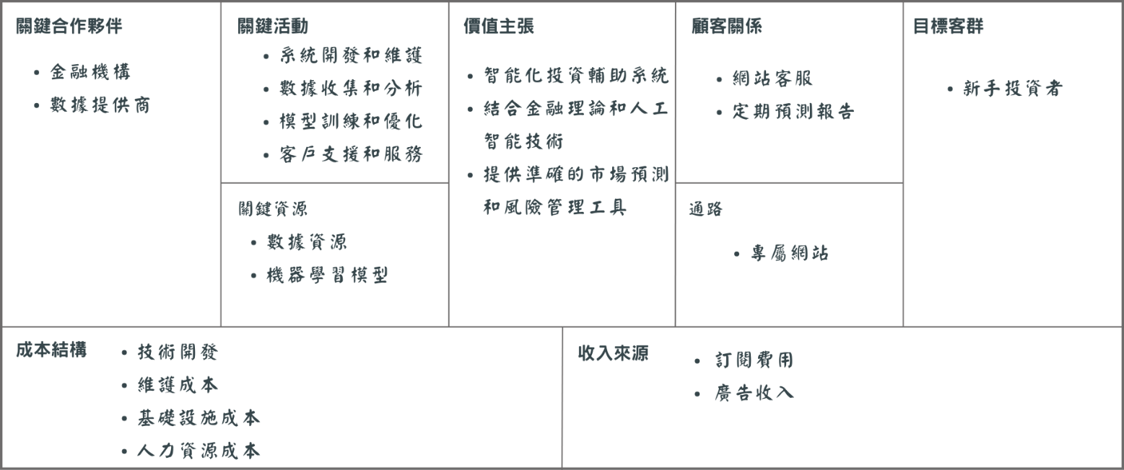以下為本系統的商業模式分析，分別說明如下：

▲圖 2-2-1商業模式九宮格

## **2-3市場分析-STP**

1. **市場區隔（Segmentation）：**我們將市場分割為不同的投資者類型，包括新手投資者、中級投資者和專業投資者。這些群體之間存在著不同的投資經驗、知識水平和風險偏好。
2. **目標市場（Targeting）：**我們將主要目標市場定位在新手投資者身上。這是因為新手投資者通常缺乏投資經驗和知識，對於投資市場的不確定性和風險感到擔憂，因此需要專門的投資教育和輔助工具。
3. **市場定位（Positioning）：**我們的智能投資輔助系統將定位為專為新手投資者量身定制的投資分析和建議工具。我們將強調系統的準確性、易用性和個性化服務，幫助新手投資者快速上手，理解市場動態並做出明智的投資決策。同時，我們將突出與其他類似產品的區別，如專業的金融知識傳授和深度學習技術應用等。

通過STP分析，我們能夠更好地了解目標市場的需求和偏好，並根據這些信息來設計和推廣我們的智能投資輔助系統，從而更有效地吸引目標客戶群體並滿足其需求。

## **2-4 競爭力分析SWOT-TOWS**

▼表 2-4-1競爭力分析SWOT-TOWS

|  |  |  |
| --- | --- | --- |
| 內部分析  外部分析 | 優勢(S)   * 技術創新：擁有先進的機器學習和人工智能技術。 * 量身定制的服務：提供針對新手投資者的個性化投資分析和建議。 * 廣泛的市場機會：面向不斷增長的投資者群體。 | 劣勢(W)   * 市場認知度低：相對於一些較大型的金融機構，知名度較低。 * 依賴技術：系統的穩定性和可靠性受到技術發展和故障的影響。 |
| 機會(O)   * 新手投資者市場增長：隨著金融市場的普及化，新手投資者的數量正在增加。 * 技術發展：技術進步提供了更多機會，如數據分析工具的改進和雲計算的發展。 | **S-O戰略**   * 利用技術創新（S）來應對市場競爭（T），持續提高系統性能和創新能力，以擴大市場份額。 | **W-O戰略**   * 提高市場認知度（W），以利用新手投資者市場增長的機會（O），通過市場宣傳和廣告來提高品牌曝光度。 |
| 威脅(T)   * 市場競爭：競爭對手的增加可能對市場份額產生壓力。 * 監管風險：金融市場監管政策的變化可能對系統運作產生影響。 | **S-T戰略**   * 利用量身定制的服務（S）來滿足新手投資者市場增長的需求（O），提供更多個性化的投資分析和建議。 | **W-T戰略**   * 減少對技術的依賴（W），以應對市場競爭（T），例如多樣化技術使用，降低單一技術的風險。 |

## **2-5五力分析**

1. **競爭者的競爭（Rivalry Among Existing Competitors）:高**金融市場分析和投資建議領域競爭激烈，已有許多金融機構、投資諮詢公司和技術公司提供類似的服務。大型金融公司和新興Fintech企業均在該領域投入大量資源，因此競爭壓力非常高。我們需要不斷創新和改進技術，以保持競爭優勢，並確保在市場中占有一席之地。
2. **新進入者的威脅（Threat of New Entrants）: 中等**這個專業領域需要高度的技術專業知識和資料分析能力，這為新進入者設立了一定的技術門檻。然而，隨著AI技術的普及和成本的降低，越來越多的創新創業團隊和公司能夠進入這一市場，提供新的解決方案。這些新進入者通過提供差異化的服務或更具成本效益的產品來吸引客戶，增加了市場的競爭壓力，因此威脅程度為中等。
3. **替代品的威脅（Threat of Substitutes）: 高**替代品包括傳統的金融顧問服務、各種免費的金融分析工具和社交媒體上的投資建議。部分投資者可能更信任人類顧問或免費工具，而非AI系統。由於替代品眾多且容易獲取，替代品的威脅非常高。我們必須強調系統的獨特價值，如精確的市場預測和風險管理工具，來吸引和留住客戶。此外，提供更加個性化和高質量的服務，以區別於替代品，確保客戶選擇我們的系統。
4. **供應商的議價能力（Bargaining Power of Suppliers）: 低**技術供應商市場上的競爭非常激烈，眾多供應商提供類似的服務和技術解決方案，使得系統開發者在選擇供應商時具有較大的彈性和選擇權。我們可以根據質量、價格和服務等因素自由選擇最適合自己需求的供應商，因此供應商的議價能力較低。
5. **顧客的議價能力（Bargaining Power of Buyers）: 高**目標客戶主要是新手投資者，這一群體對價格較敏感，且市場選擇眾多，客戶期望高品質、低成本的服務，且容易轉換到競爭對手的產品。因此，顧客的議價能力為中等。為提升客戶忠誠度，我們需要提供高性價比的服務，並持續提升用戶體驗和價值，以吸引和留住客戶。

# **系統規格**

## **系統架構表**



HTTP

GET/POST

request

Users

Data Objects

request



**Client**

**Server**

▲圖3-1-1 系統架構圖

## **系統軟、硬體需求與技術平台**

▼表3-2-1系統軟、硬體需求與技術平台

|  |  |
| --- | --- |
| **軟、硬體需求與技術平台** | **建議系統需求** |
| 作業系統 | Windows11 |
| 中央處理器 CPU | AMD Ryzen 7 6800H /Intel Core i7 12700H |
| 記憶體 RAM | 16GB |
| 硬碟 HARD DISK | 256G |

## **開發標準與使用工具**

▼表3-3-1 伺服器端**開發環境**

|  |  |
| --- | --- |
| **系統軟、硬體需求** | |
| **作業系統** | **Windows11** |
| **開發環境** | **Anaconda** |
| **整合開發環境(IDE)** | Visual Studio Code |
| **程式語言** | Python |
| **框架** | **FastAPI** |
| **伺服器** | **Uvicorn** |
| **資料庫** | MySQL |

▼表3-3-2 網頁端**開發環境**

|  |  |
| --- | --- |
| **系統軟、硬體需求** | |
| **作業系統** | **Windows11** |
| **開發環境** | Node.js |
| **整合開發環境(IDE)** | Visual Studio Code |
| **程式語言** | Html、Css、Javascript |
| **框架** | Vue.js |

▼表3-3-3 使用標準與工具表

|  |  |
| --- | --- |
| 開發輔助工具 | |
| 編輯器 | Visual Studio Code |
| 資料庫 | MySQL Workbench |
| 版本控制工具 | Git |
| 文件製作 | Microsoft Word、Microsoft Excel、ChatGPT |
| 簡報製作 | Microsoft PowerPoint、Canva |
| UML製作 | Visual Paradigm |
| 介面設計工具 | Figma |

# **專案時程與組織分工**

## **專案時程**

|  |  |  |  |  |  |  |  |  |  |  |  |  |
| --- | --- | --- | --- | --- | --- | --- | --- | --- | --- | --- | --- | --- |
|  |  |  |  |  |  |  |  |  |  | 預期進度 |  | 目前進度 |
|  | 2024年 | | | | | | | | | | | |
| 任務描述 | 一月 | 二月 | 三月 | 四月 | 五月 | 六月 | 七月 | 八月 | 九月 | 十月 | 十一月 | 十二月 |
| 技術學習 |  |  |  |  |  |  |  |  |  |  |  |  |
|  |  |  |  |  |  |  |  |  |  |  |  |
| 題目構想 |  |  |  |  |  |  |  |  |  |  |  |  |
|  |  |  |  |  |  |  |  |  |  |  |  |
| 功能分析 |  |  |  |  |  |  |  |  |  |  |  |  |
|  |  |  |  |  |  |  |  |  |  |  |  |
| 系統需求分析 |  |  |  |  |  |  |  |  |  |  |  |  |
|  |  |  |  |  |  |  |  |  |  |  |  |
| 資料庫建置 |  |  |  |  |  |  |  |  |  |  |  |  |
|  |  |  |  |  |  |  |  |  |  |  |  |
| UI/UX設計 |  |  |  |  |  |  |  |  |  |  |  |  |
|  |  |  |  |  |  |  |  |  |  |  |  |
| API設計 |  |  |  |  |  |  |  |  |  |  |  |  |
|  |  |  |  |  |  |  |  |  |  |  |  |
| 後端開發 |  |  |  |  |  |  |  |  |  |  |  |  |
|  |  |  |  |  |  |  |  |  |  |  |  |
| 前端開發 |  |  |  |  |  |  |  |  |  |  |  |  |
|  |  |  |  |  |  |  |  |  |  |  |  |
| 伺服器架設 |  |  |  |  |  |  |  |  |  |  |  |  |
|  |  |  |  |  |  |  |  |  |  |  |  |
| 系統整合 |  |  |  |  |  |  |  |  |  |  |  |  |
|  |  |  |  |  |  |  |  |  |  |  |  |
| 系統測試 |  |  |  |  |  |  |  |  |  |  |  |  |
|  |  |  |  |  |  |  |  |  |  |  |  |
| 文件製作 |  |  |  |  |  |  |  |  |  |  |  |  |
|  |  |  |  |  |  |  |  |  |  |  |  |
| 簡報製作 |  |  |  |  |  |  |  |  |  |  |  |  |
|  |  |  |  |  |  |  |  |  |  |  |  |
| 影片製作 |  |  |  |  |  |  |  |  |  |  |  |  |
|  |  |  |  |  |  |  |  |  |  |  |  |
| 校外競賽 |  |  |  |  |  |  |  |  |  |  |  |  |
|  |  |  |  |  |  |  |  |  |  |  |  |

▲圖4-1-1時程甘特圖



## **專案組織與分工**

▼表 4-2‑1專案組織與分工

|  |  |  |  |  |  |  |
| --- | --- | --- | --- | --- | --- | --- |
| 項目/組員 | | 11046063  李沛萱 | 11046072陳詠潔 | 11046076  陳詩諭 | 11046077  徐瑞欣 | 11046080  李盈秀 |
| 後端開發 | 資料庫建置 |  | 〇 |  |  | ● |
| 伺服器架設 |  | 〇 |  |  | ● |
| AI自動推薦股票功能 |  |  | 〇 | 〇 | ● |
| 個股相關資料分析功能 |  |  | 〇 | 〇 | ● |
| 新聞情緒分析功能 |  |  |  | ● | 〇 |
| 討論區相關功能 |  |  |  | ● |  |
| 風險評估相關功能 |  |  | ● |  | 〇 |
| 收藏股票相關資訊功能 |  |  | ● |  |  |
| AI預測相關功能 |  |  | 〇 | 〇 | ● |
| 前端開發 | 登入頁面 | ● |  |  |  |  |
| 網站首頁 |  | ● |  |  |  |
| 網頁-個股資訊 | 〇 | ● |  |  | 〇 |
| 網頁-教學小學堂 | ● | 〇 |  | ● |  |
| 網頁-風險評估 |  | 〇 | ● |  |  |
| 網頁-新聞 |  | ● |  |  |  |
| 網頁-討論區 | ● |  |  |  |  |
| 網頁-個人資訊 | 〇 | ● |  |  |  |
| 美術設計 | UI/ UX | ● | 〇 |  | 〇 |  |
| Web介面設計 |  | ● | 〇 |  | 〇 |
| 色彩設計 |  |  | 〇 | ● |  |
| Logo設計 | ● |  |  | 〇 |  |
| 素材設計 | 〇 |  | ● |  |  |
| 文件撰寫 | 統整 |  | ● |  | 〇 |  |
| 第1章 前言 |  | 〇 | ● |  |  |
| 第2章 營運計畫 | ● |  |  | 〇 |  |
| 第3章 系統規格 |  | ● |  |  |  |
| 第4章 專題時程與組織分工 |  | ● |  |  |  |
| 第5章 需求模型 |  | 〇 | ● |  |  |
| 第6章 設計模型 | 〇 |  |  | ● |  |
| 第7章 實作模型 | 〇 |  |  | ● |  |
| 第8章 資料庫設計 |  | 〇 |  |  | ● |
| 第9章 程式 |  |  |  |  |  |
| 第10章 測試模型 |  |  |  |  |  |
| 第11章 操作手冊 |  |  |  |  |  |
| 第12章 使用手冊 |  |  |  |  |  |
| 報告 | 簡報製作 | ● | 〇 | 〇 |  |  |

●主要負責人 〇次要負責人

▼表4-2-2專題成果工作內容與貢獻度表

|  |  |  |  |
| --- | --- | --- | --- |
| 序號 | 姓名 | 工作內容 | 貢獻度 |
| 1 | 組長  陳詠潔 | 進度控管、分配任務、前端開發、Web介面設計、文件製作 | 23% |
| 2 | 組員  李沛萱 | Web介面設計、Logo製作、前端開發 | 19% |
| 3 | 組員  陳詩諭 | UI/UX設計、後端開發、簡報製作 | 19% |
| 4 | 組員  徐瑞欣 | UI/UX設計、後端開發、文件製作 | 19% |
| 5 | 組員  李盈秀 | 資料庫設計、後端開發、API設計 | 20% |
|  | | | 總計:100% |

▲圖 4-2‑1 github每周進度

# **需求模型**

## **使用者需求**

使用者可以登入網站瀏覽台股資訊、公司基本資料及相關國內國外金融資訊，可以從教學小學堂中獲取相關基本知識，也可以透過本組研究之AI推薦股系統，亦或是從交流區中瀏覽其他使用者的文章，有疑問時，可以藉由發文尋求協助。

▼表 5-1‑1功能性需求表

| **功能需求** | |
| --- | --- |
| UseCase | 需求 |
| 登入 | 使用者登入本系統。 |
| 註冊 | 使用者須註冊會員。 |
| 登出 | 使用者可以登出本系統。 |
| 忘記密碼 | 使用者忘記密碼時可以使用電子郵件找回密碼。 |
| 修改個人資料 | 使用者可以透過設定來修改用戶名稱、用戶密碼、電子信箱。 |
| 及時通知提醒 | 通知使用者收藏的股票重要信息如:價格警報、市場通知。 |
| **AI推薦股票** | **利用AI自動推薦表現優良股票，以供使用者參考。** |
| 個股資訊 | 使用者可以查看台股上市(櫃)相關資訊。 |
| 財務分析 | 使用者透過財務分析可以得到該公司的個股月營收、獲利能力分析、股利政策、經營能力分析、股東權利及償債能力分析的資訊。 |
| 股票技術分析 | 使用者透過技術分析可以得到該股票的RSI、KD、MA以及MACD的技術指標線。 |
| 今日漲跌 | 使用者可以透過今日漲跌得到今日股票走向。 |
| **歷史走勢圖** | **使用者透過走勢圖可以得到昨日、即時、近30日的股票資訊圖表。** |
| AI預測圖表 | 使用者透過預測圖表可以得到未來一個月股票價格的走勢圖表，以及先前所預測的股票價格歷史的圖表。 |
| 教學小學堂 | 提供使用者投資相關知識。 |
| 投資風險評估 | 可以讓使用者了解自身能承受的風險以及期望的報酬率，再根據現有的股票商品進行評估。 |
| 國內新聞 | 使用者可以透過新聞得到該股票的國內相關新聞和情緒分析資訊。 |
| 國際新聞 | 使用者可以透過新聞得到該股票的國際相關新聞和情緒分析資訊。 |
| **討論區** | **使用者可以在討論區發表個人意見與他人討論。** |

▼表5-1-2 非功能性需求表

|  |
| --- |
| **非功能性需求** |
| * 快速載入網頁 * 簡單上手的使用者介面 * 個人資料的隱私控管 * 資料庫管理 |

## **使用個案圖**

▲圖 5-2‑1使用個案圖

## 

## **使用個案描述**

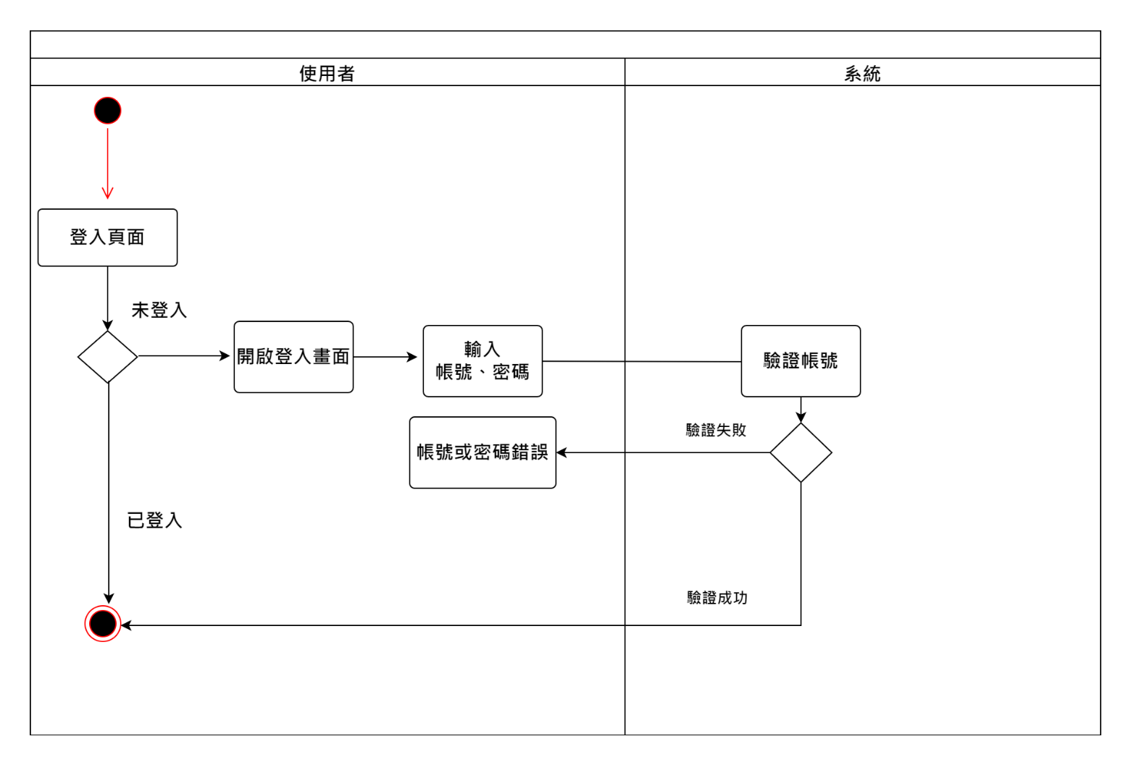

▲圖 5-3‑1登入之活動圖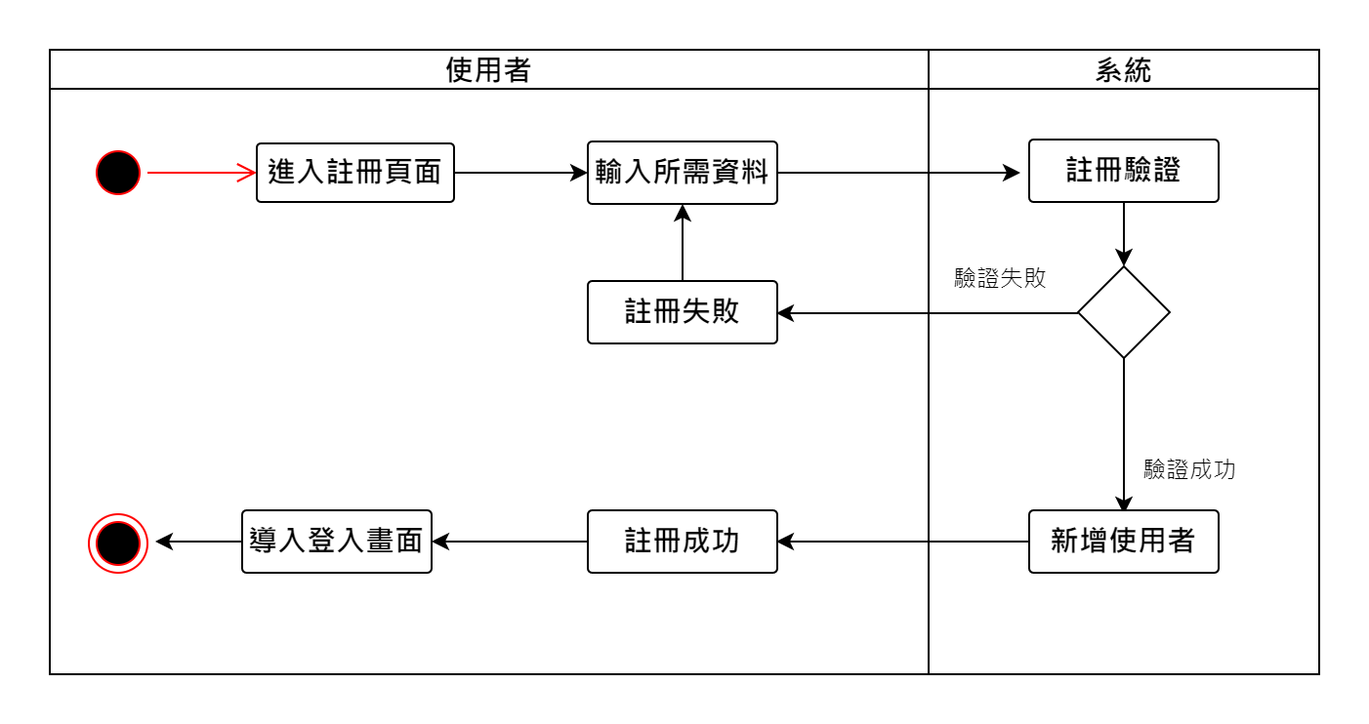

▲圖 5-3‑2註冊之活動圖

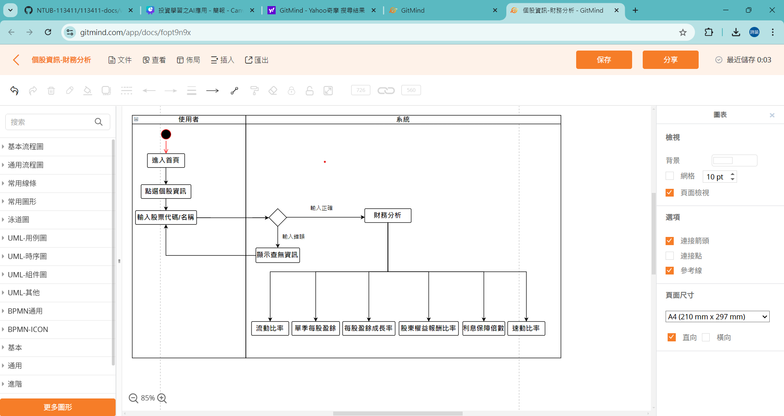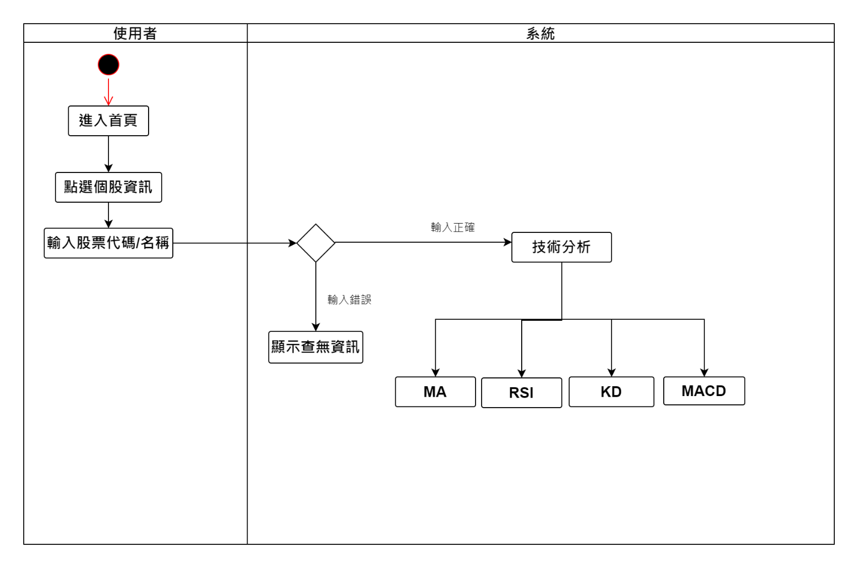▲圖 5-3‑3財務分析之活動圖

▲圖 5-3‑4技術分析之活動圖

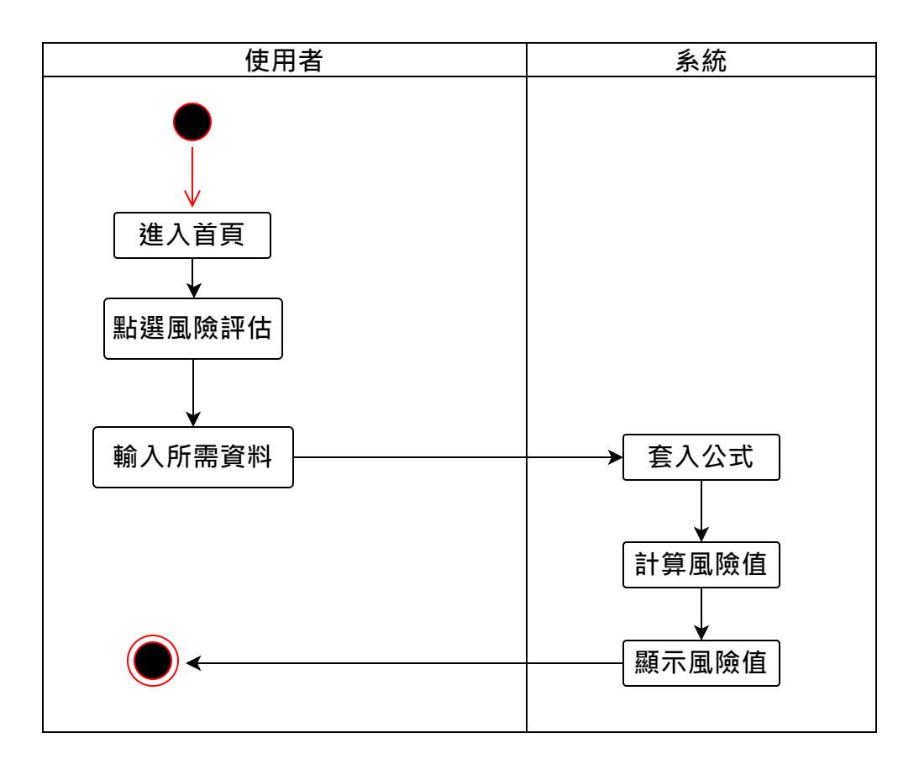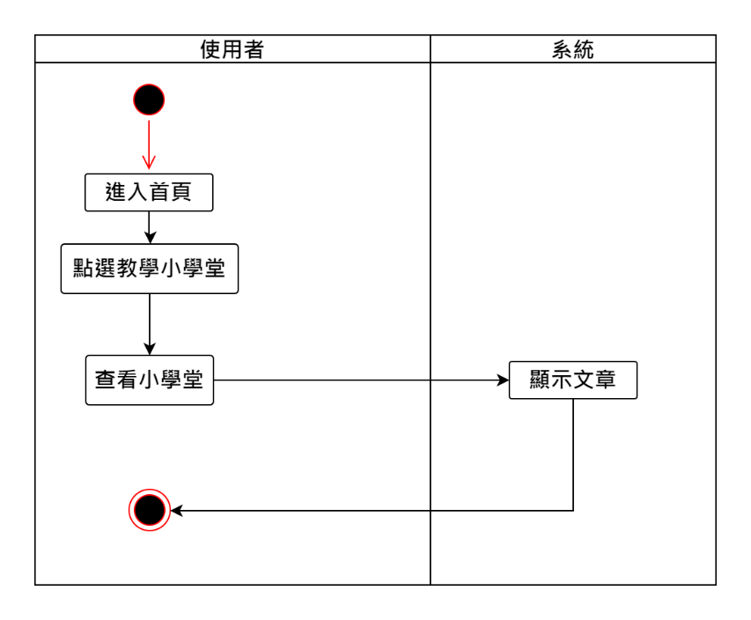▲圖 5-3‑6教學小學堂之活動圖

▲圖 5-3‑7風險評估之活動圖

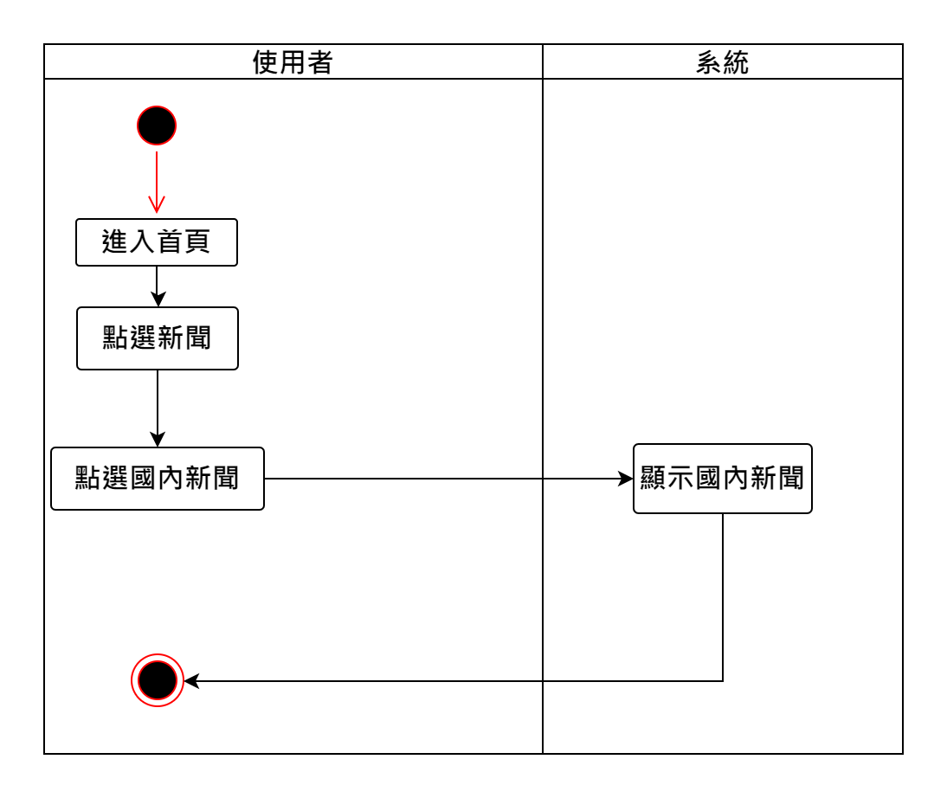

▲圖 5-3‑8國內新聞之活動圖

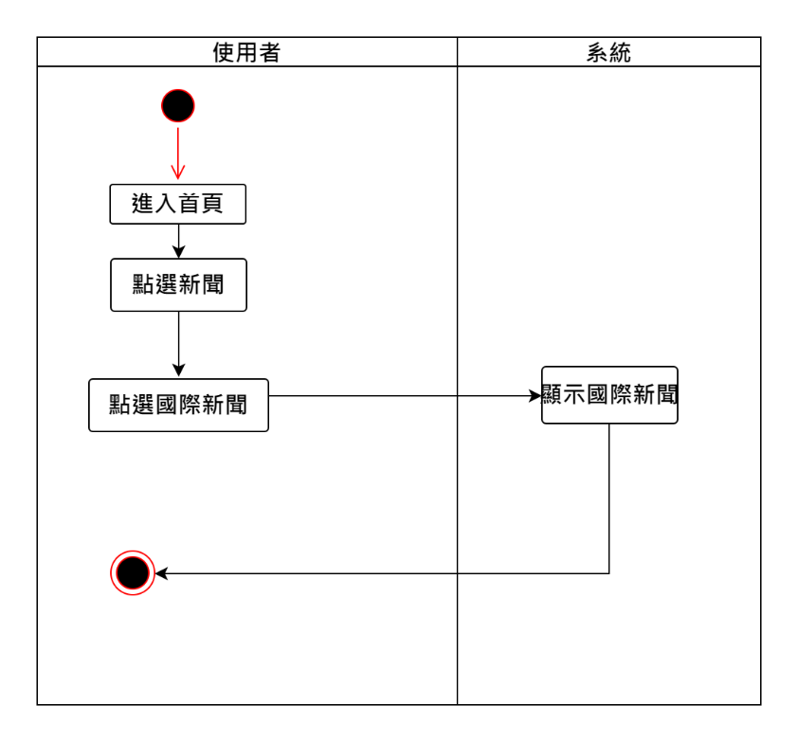▲圖 5-3‑9國際新聞之活動圖

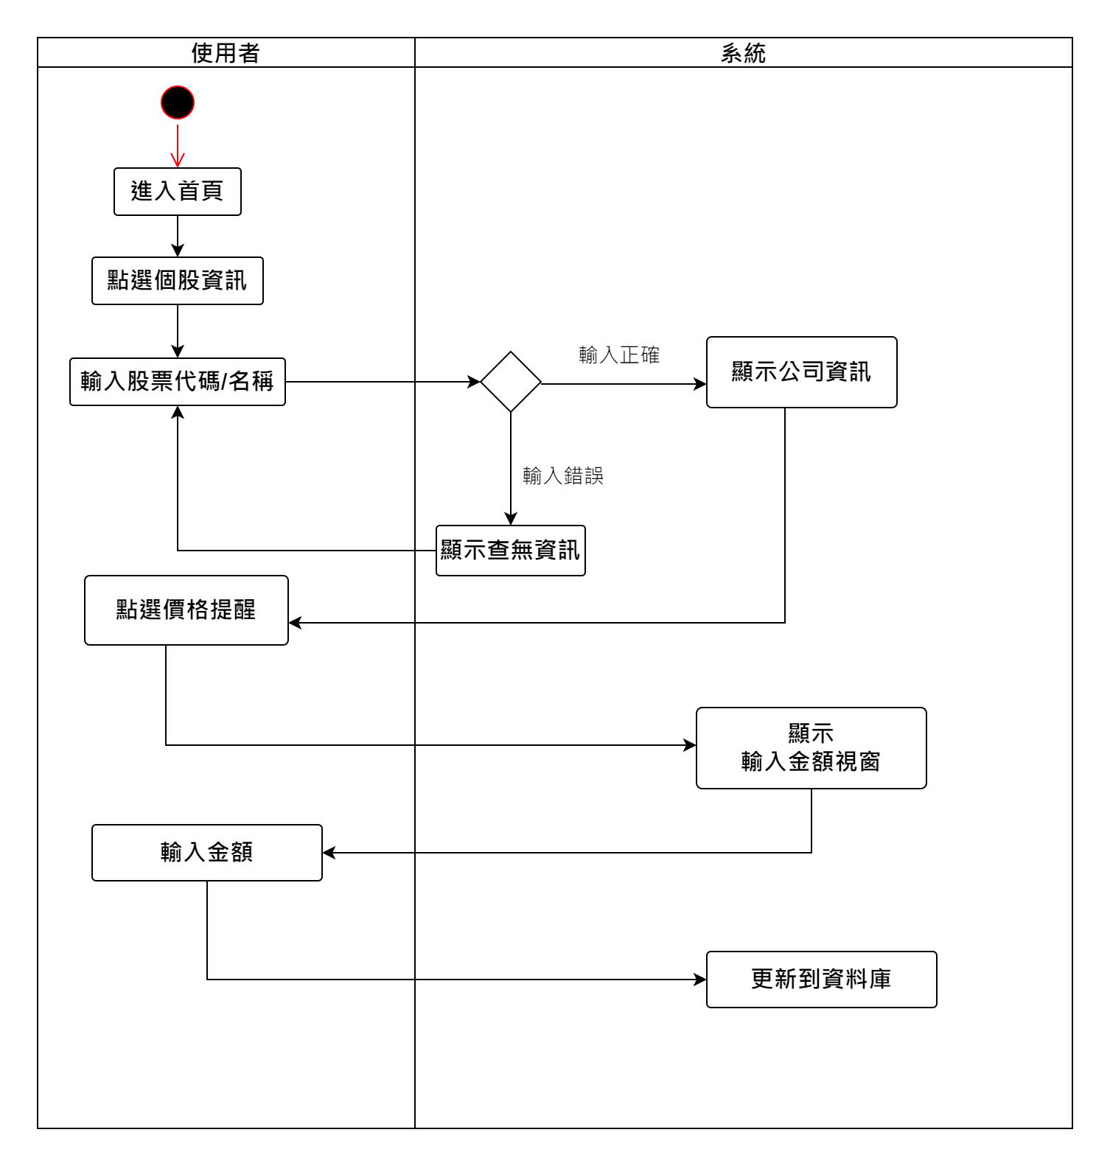

▲圖 5-3‑11股價設定之活動圖

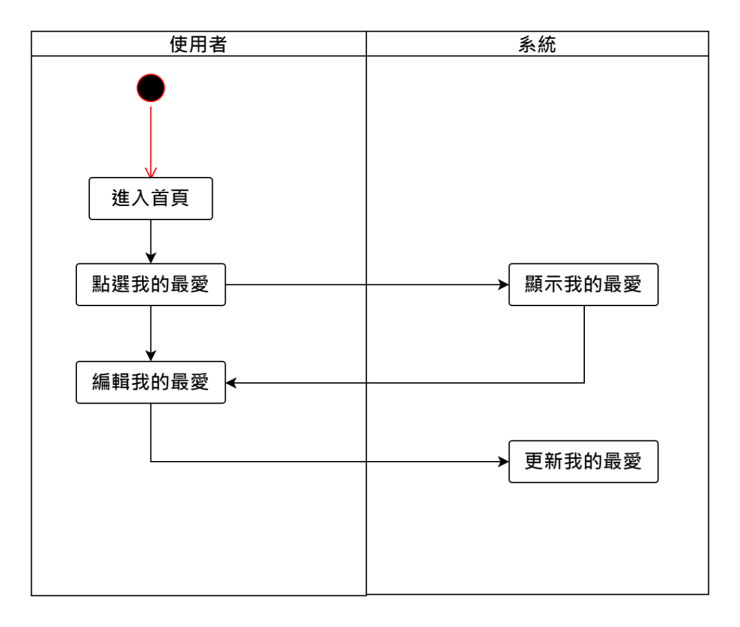

▲圖 5-3‑13我的最愛編輯之活動圖

## **分析類別圖**

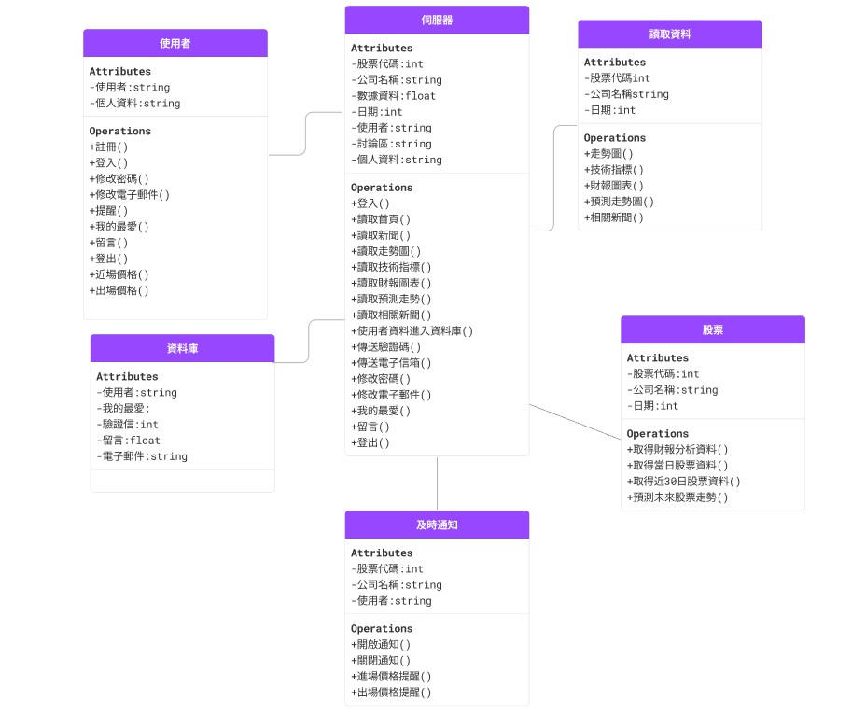

# **設計模型**

## **循序圖(Sequential diagram)**

▲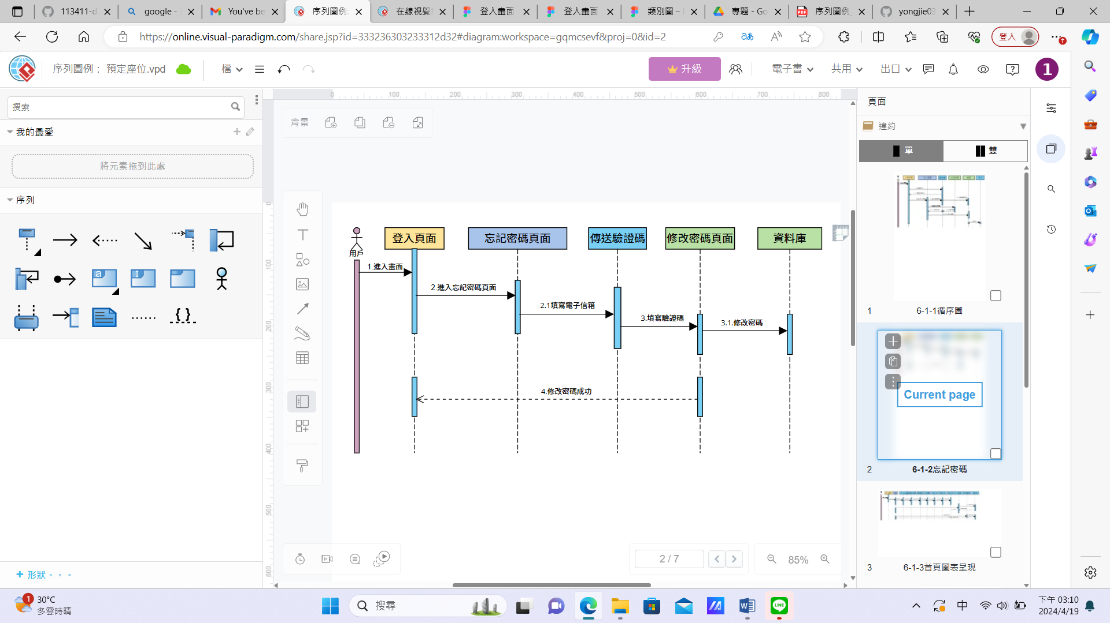圖 6-1‑1循序圖

▲圖 6-1‑2忘記密碼

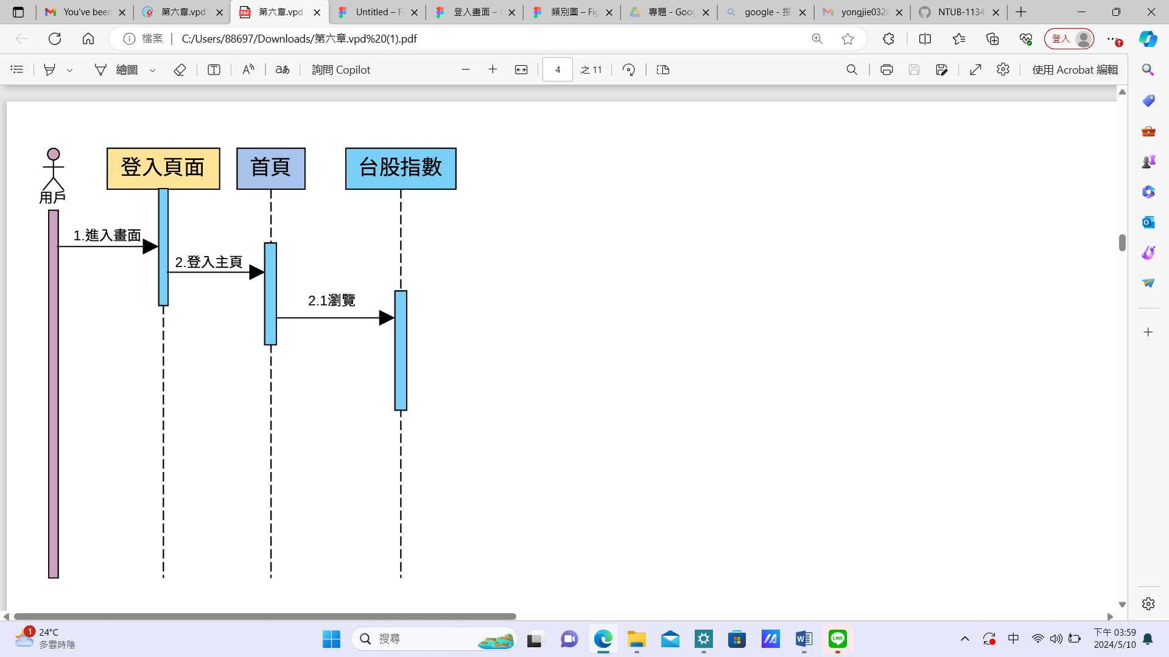

▲圖 6-1‑3註冊

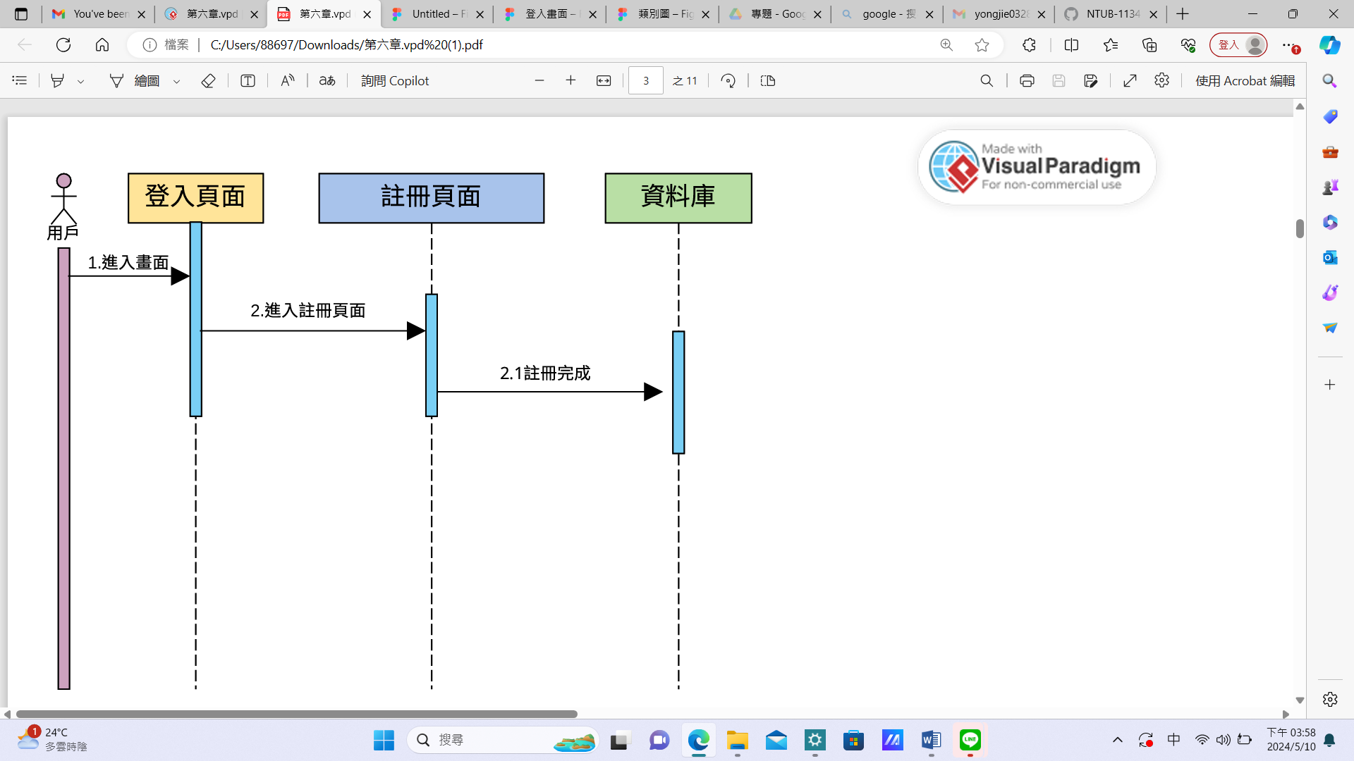

▲圖 6-1‑4台股指數

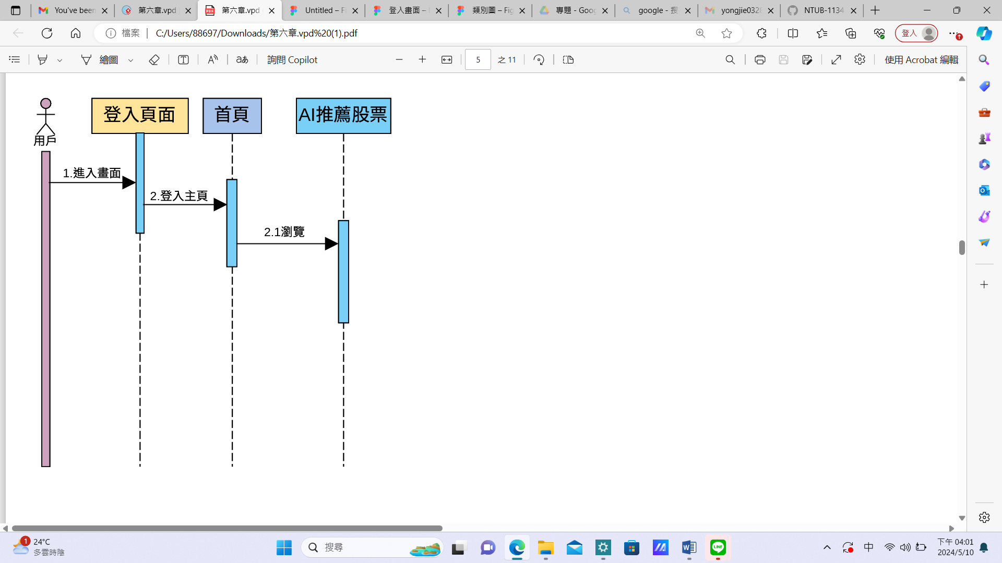

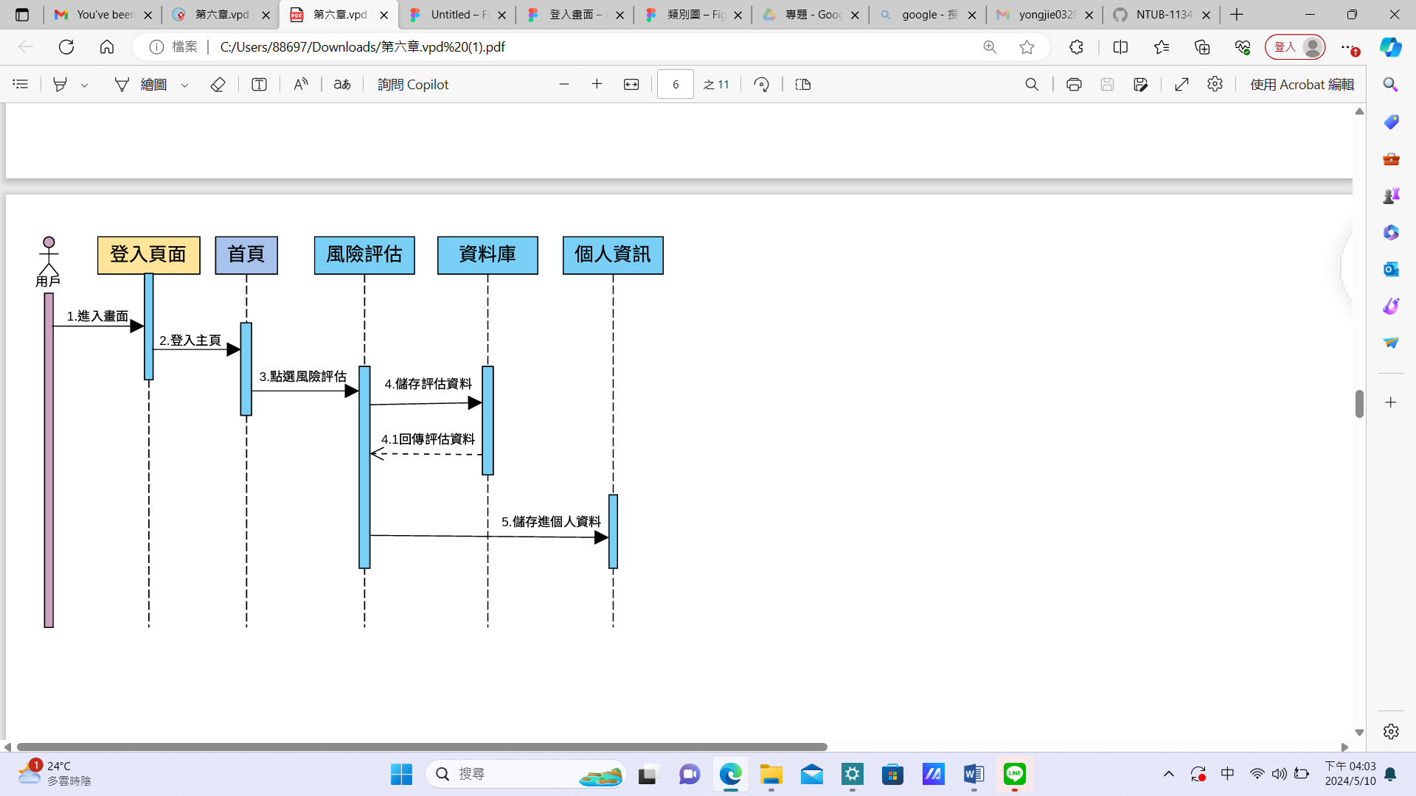▲圖 6-1‑5 AI推薦股票

▲圖 6-1‑6風險評估

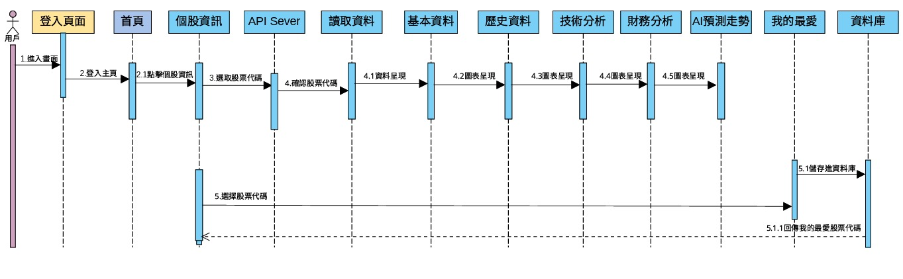

▲圖 6-1‑7個股資訊

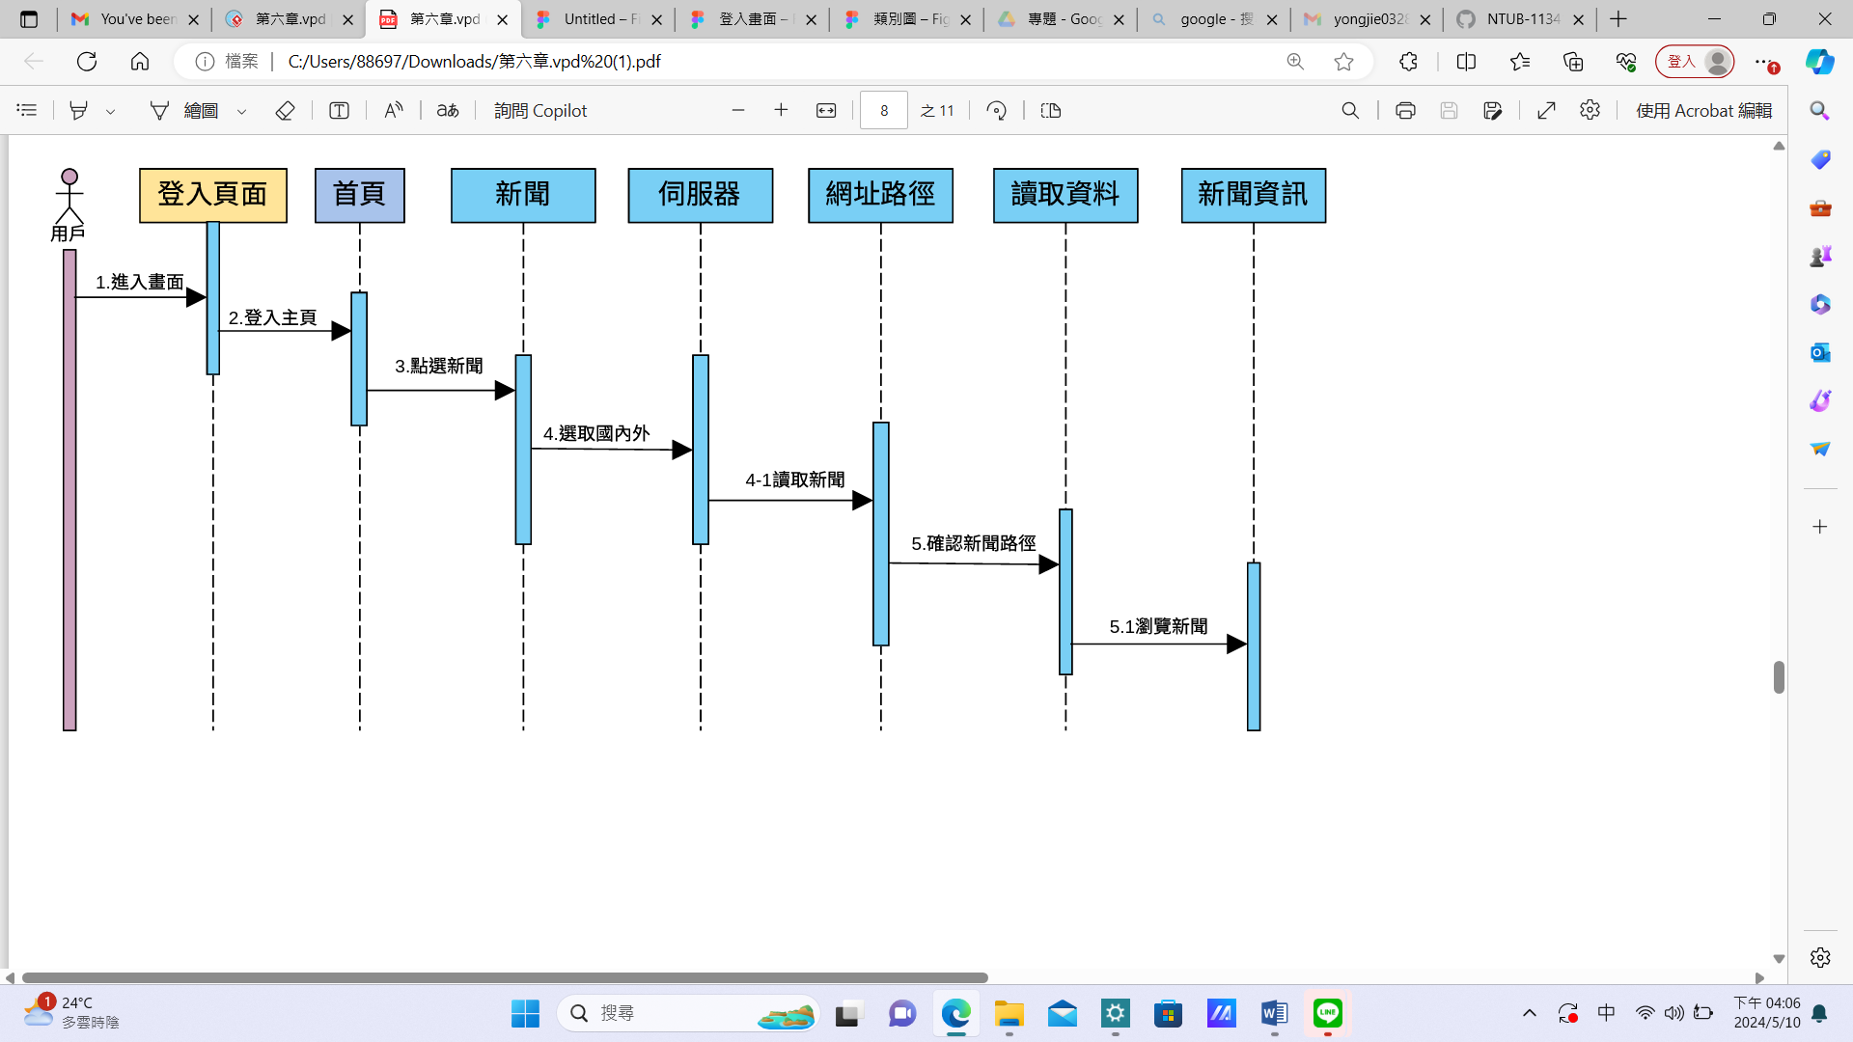

▲圖 6-1‑8新聞

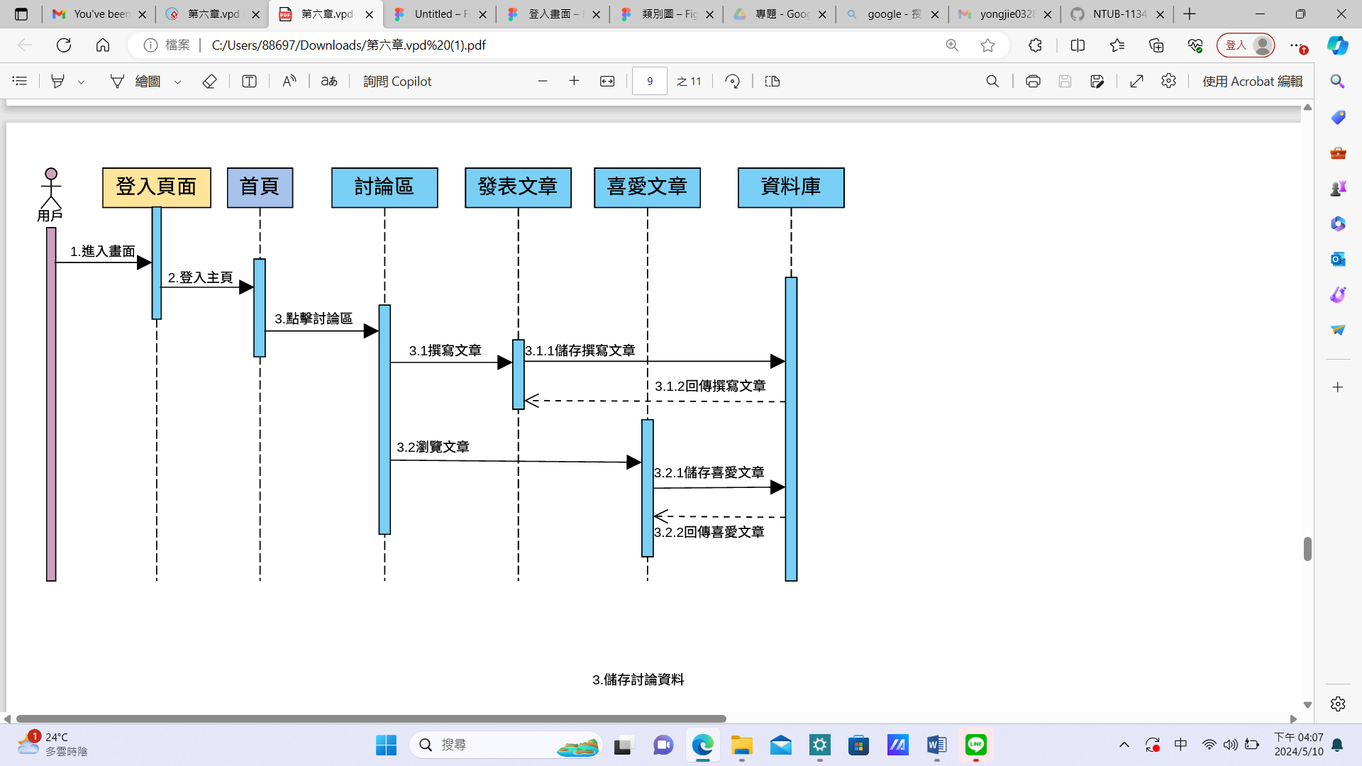

▲圖6-1‑9討論區

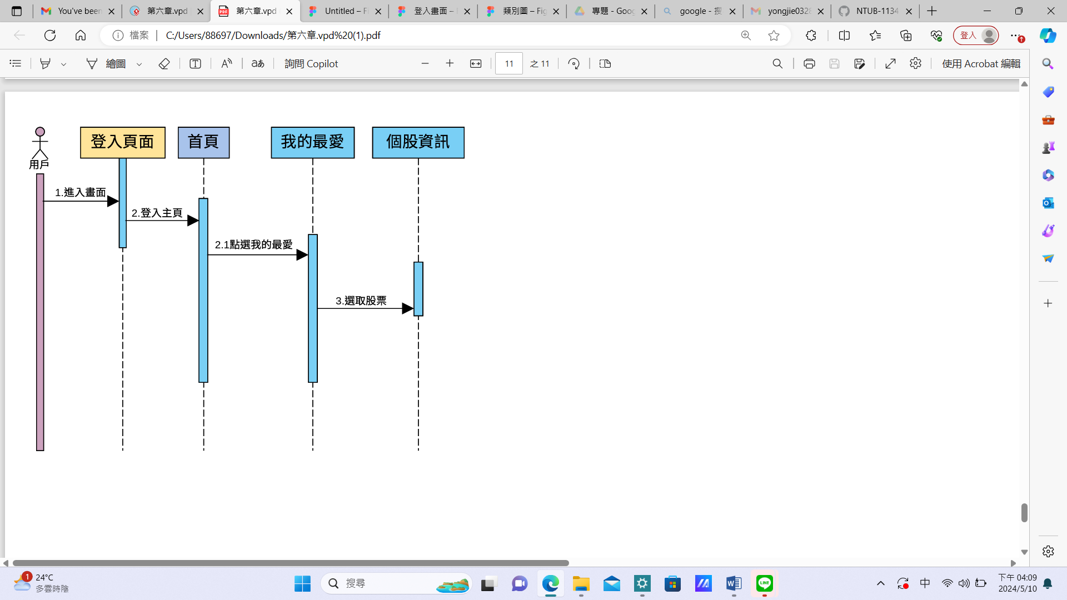

▲圖 6-1‑10我的最愛

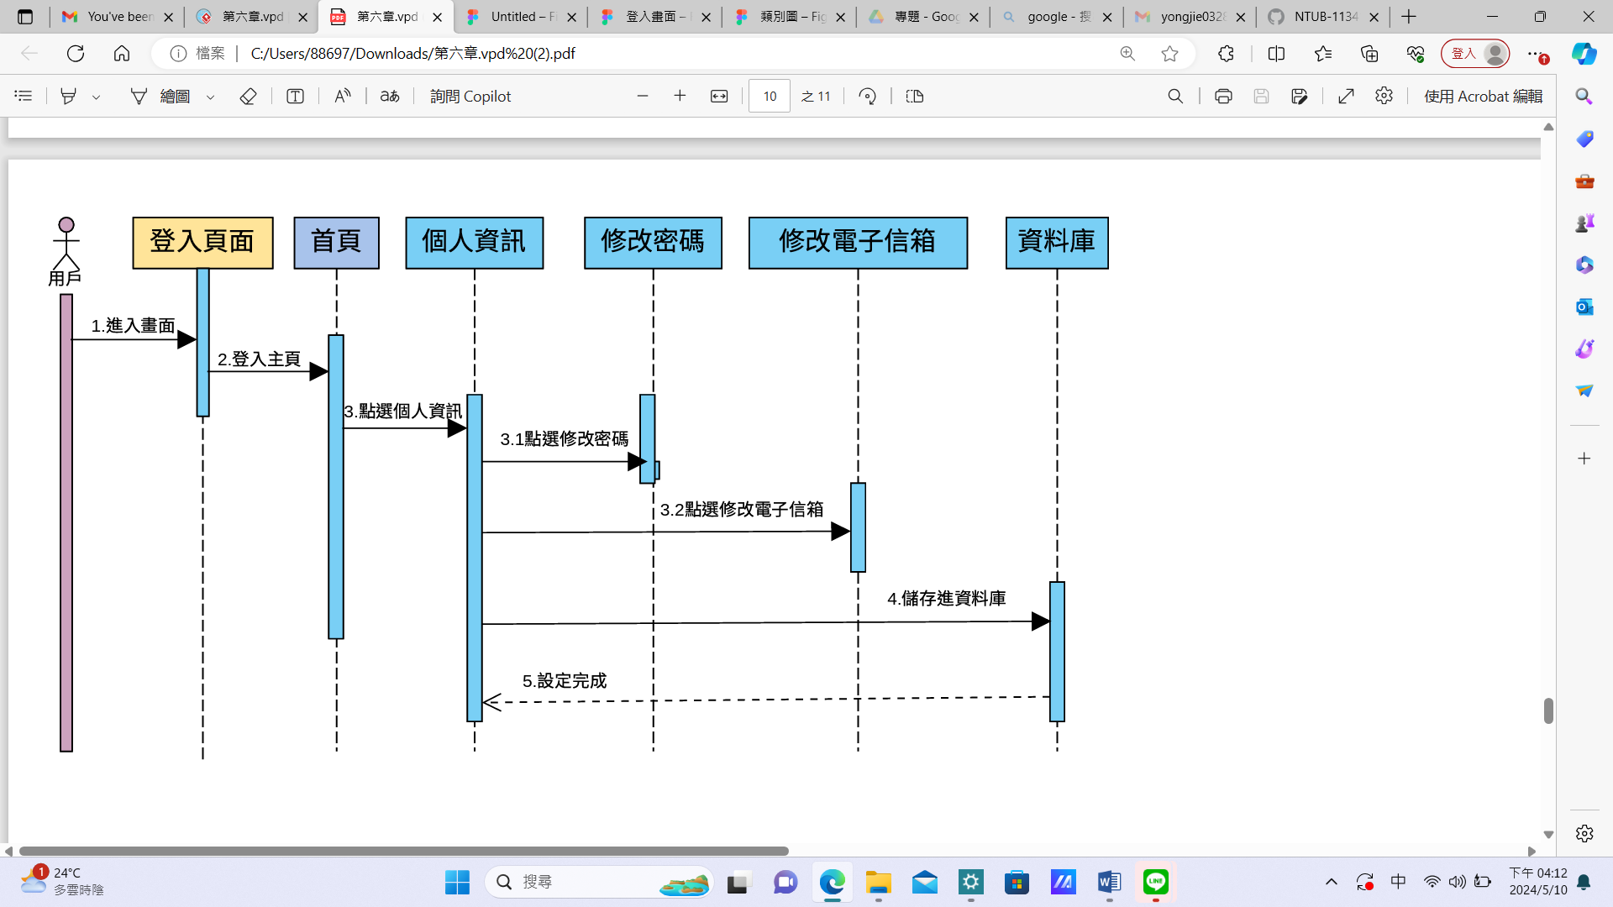

▲圖 6-1‑11個人資訊

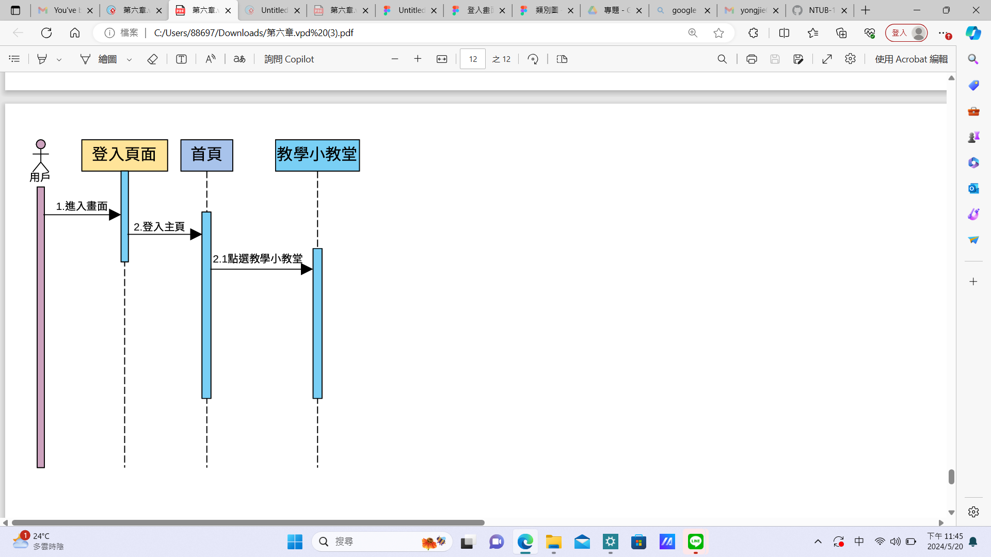

▲圖 6-1‑12教學小教堂

## **設計類別圖(Design class diagram)**

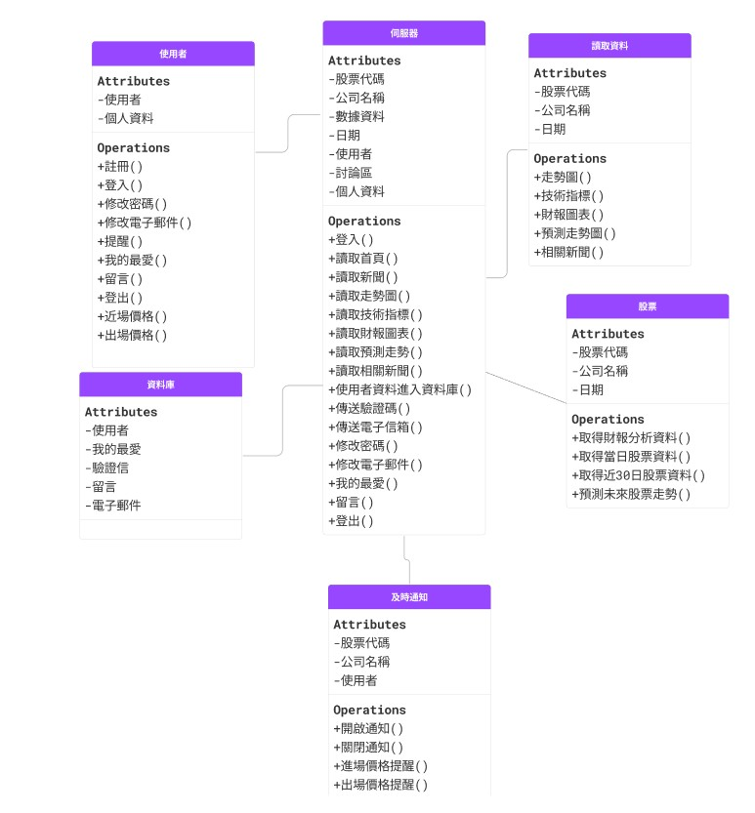

▲圖 6-2‑1設計類別圖

# **實作模型**

## **一張含有 文字, 螢幕擷取畫面, 字型, 數字 的圖片 自動產生的描述佈署圖(Deployment diagram)**

▲圖 7-1‑1佈署圖

## **套件圖(Package diagram)**

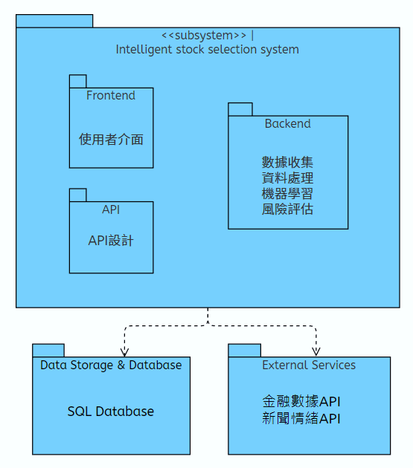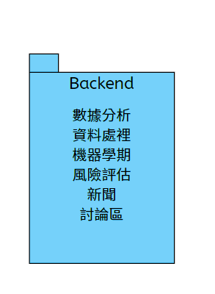

數據分析

資料處理

機器學習

風險評估

新聞

討論區

▲圖 7-2‑1套件圖

## **元件圖(Component diagram)**

▲圖 7-3‑1元件圖

## **狀態機(State machine)**

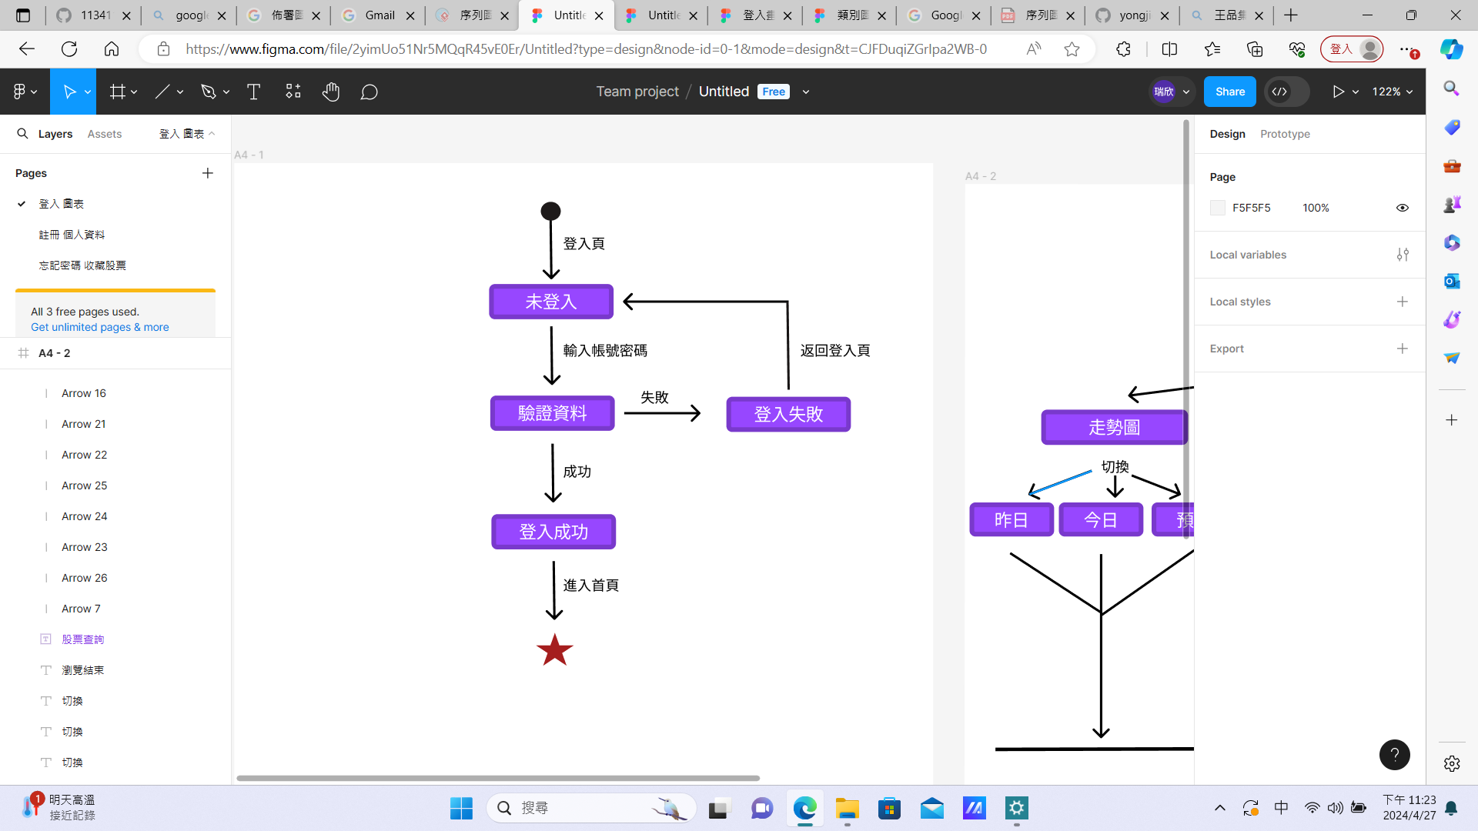

▲圖 7-4‑1登入狀態機

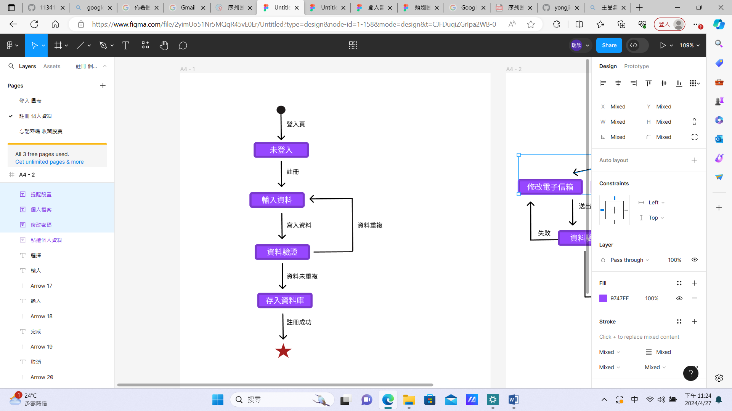

▲圖 7-4‑2註冊狀態機

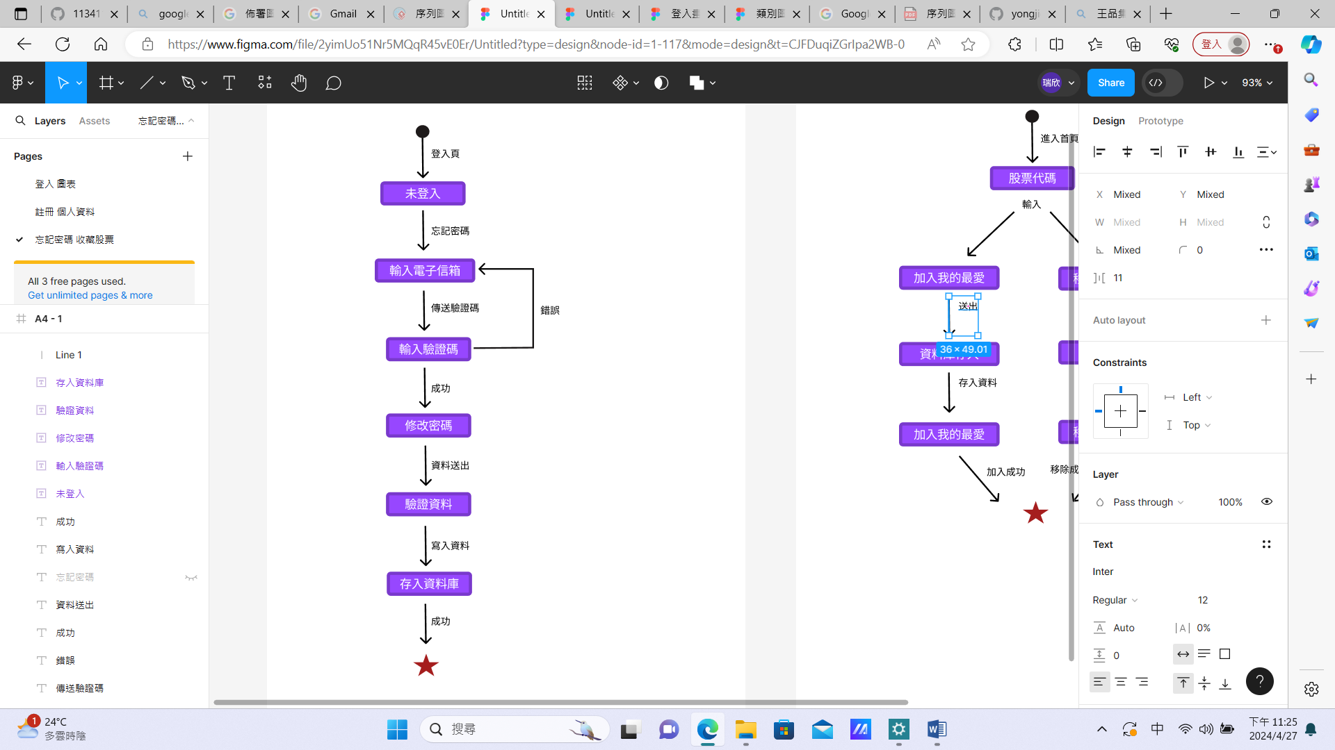

▲圖 7-4‑3忘記密碼狀態機

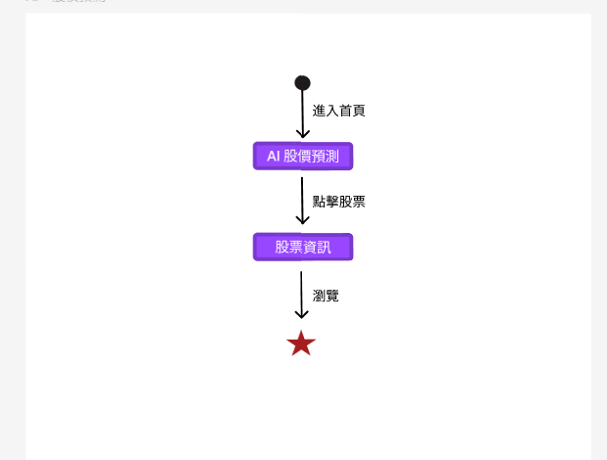

▲圖 7-4‑4 AI股票推薦狀態機

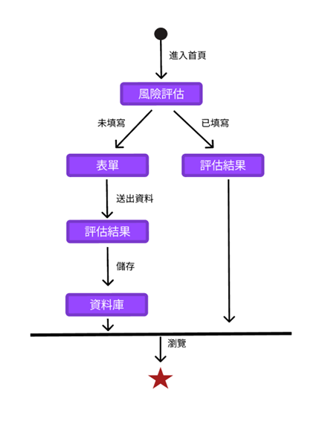

▲圖 7-4‑6風險評估狀態機

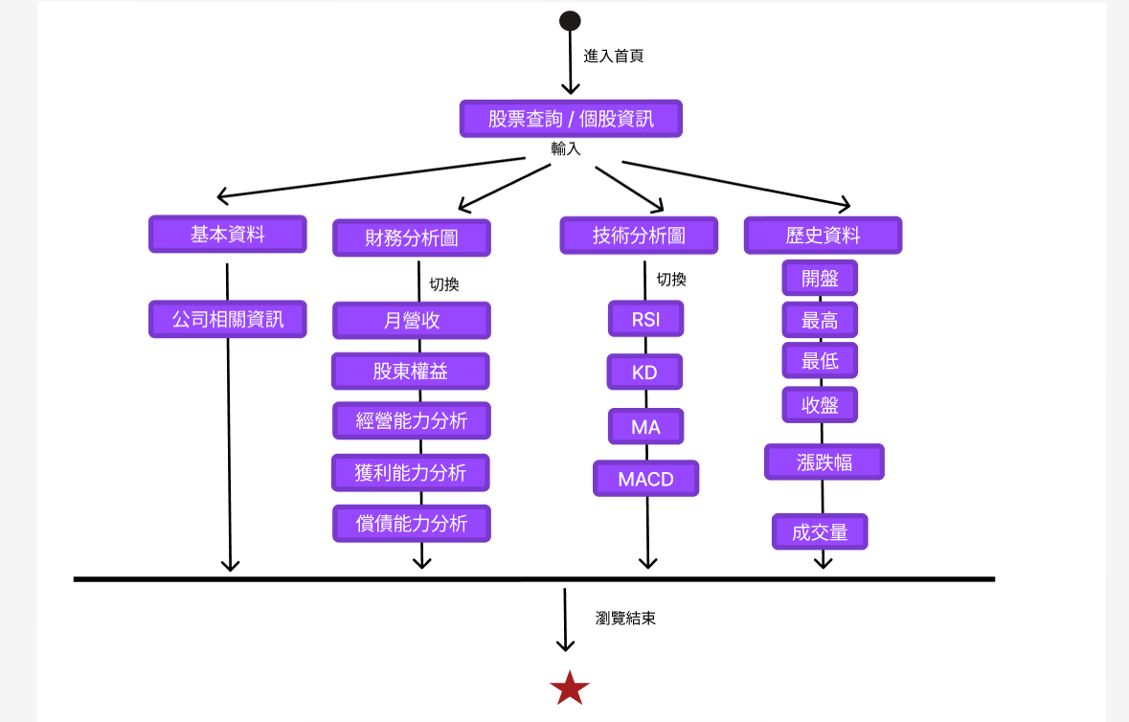

▲圖 7-4‑7個股資訊狀態機

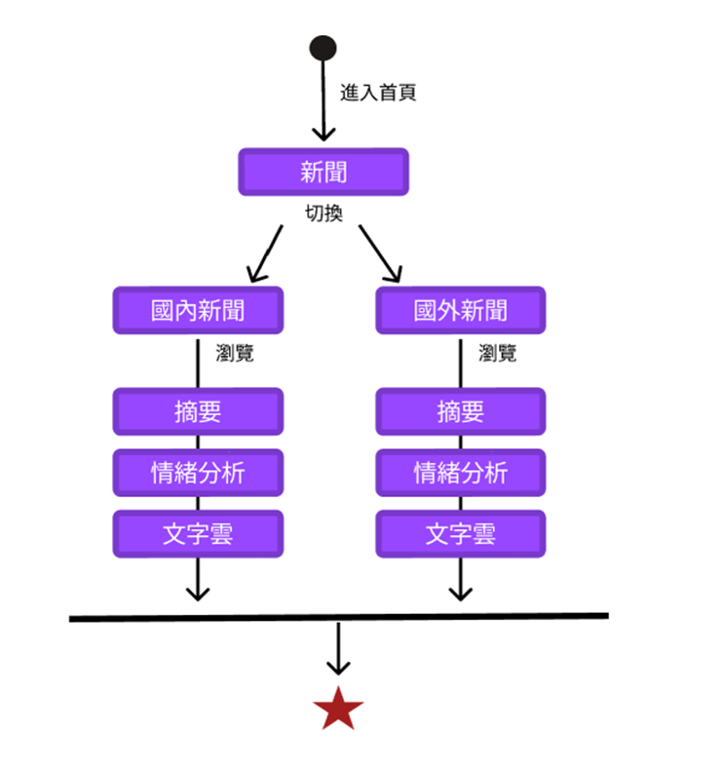

▲圖 7-4‑8新聞狀態機

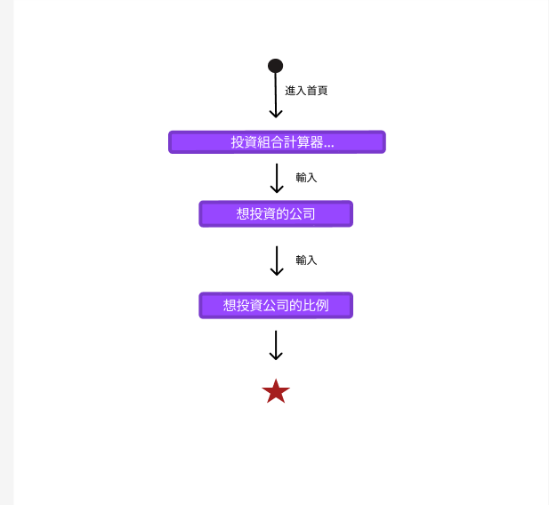

**▲圖 7-4‑9投資組合計算器狀態機**

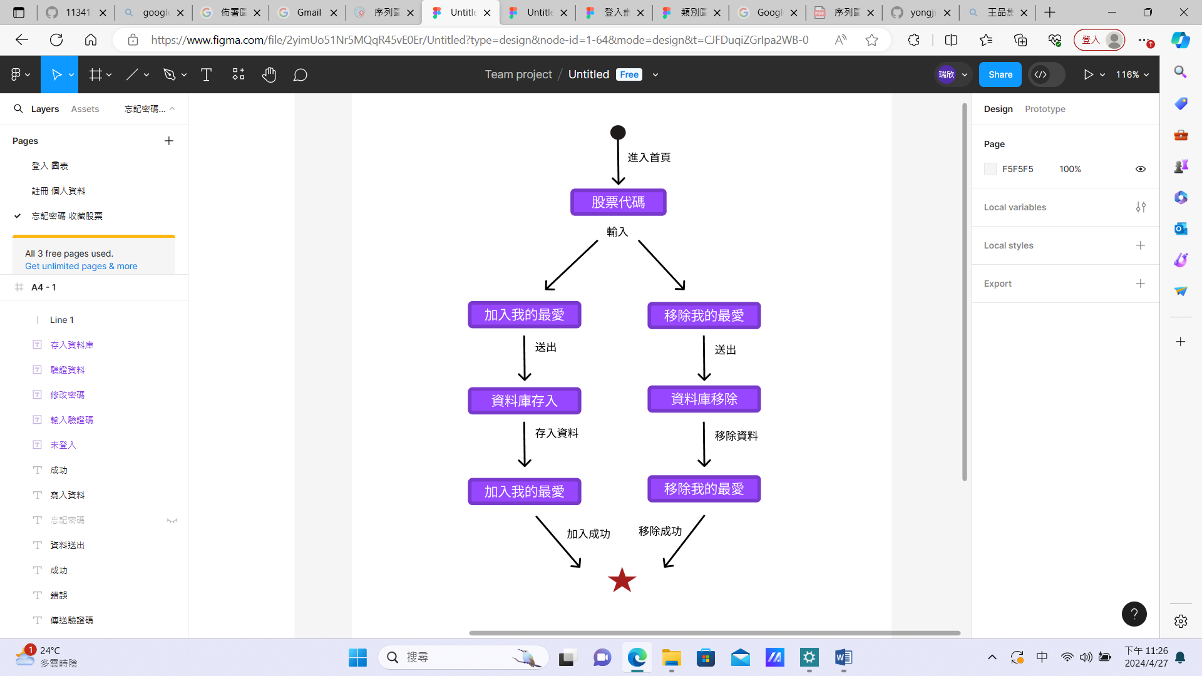

▲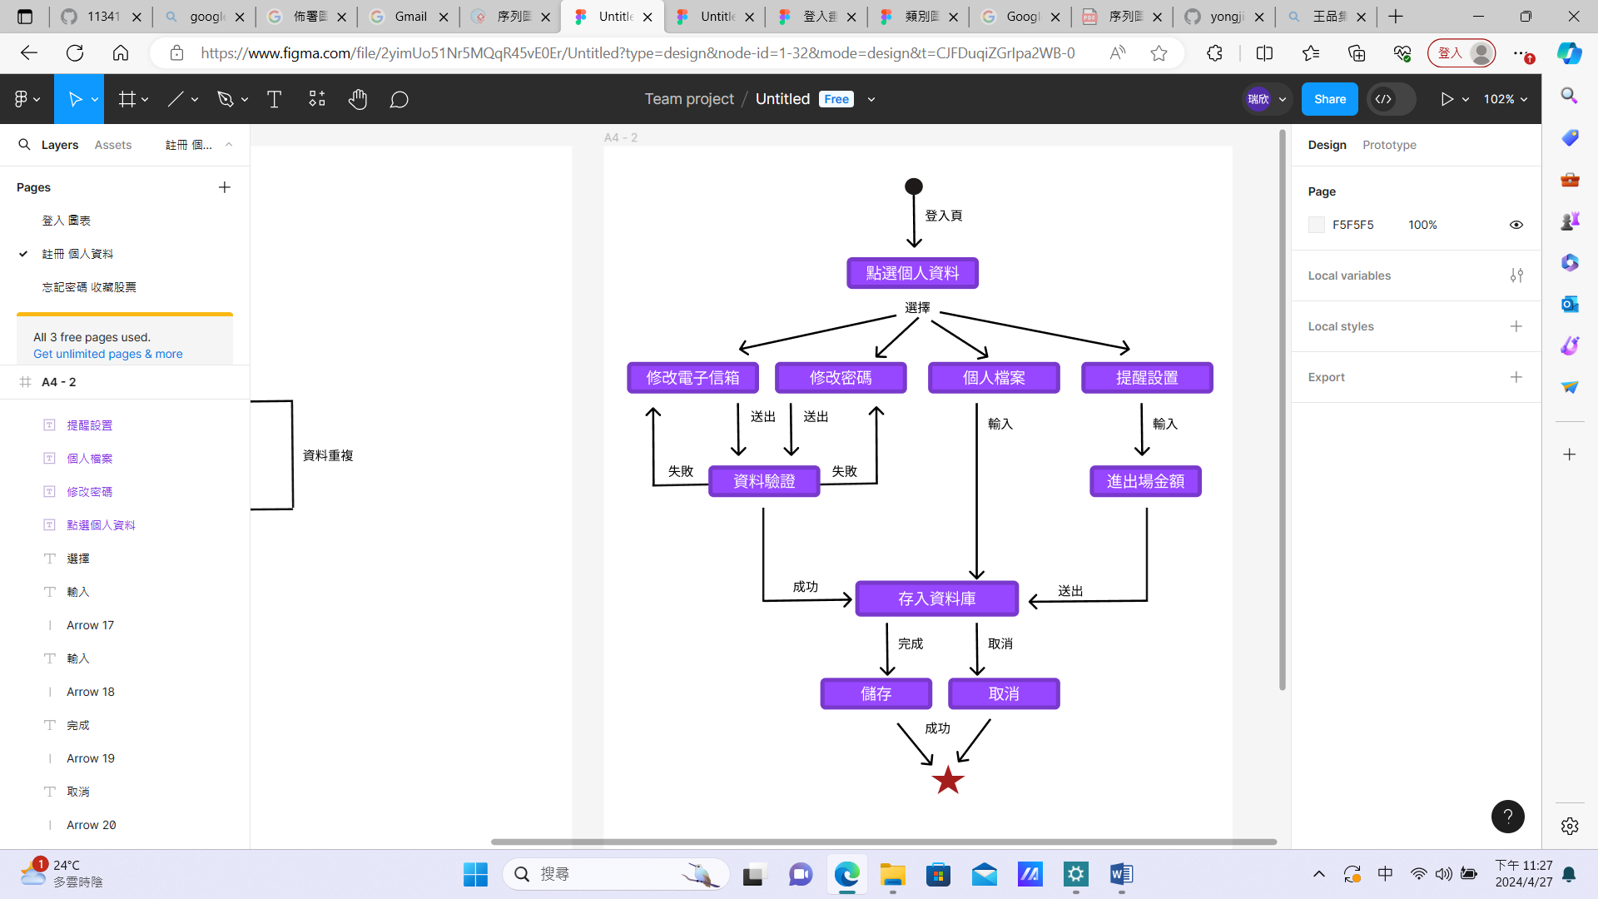圖 7-4‑10股票收藏狀態機

▲圖 7-4‑11個人資訊狀態機

# **資料庫設計**

## **資料庫關聯表**

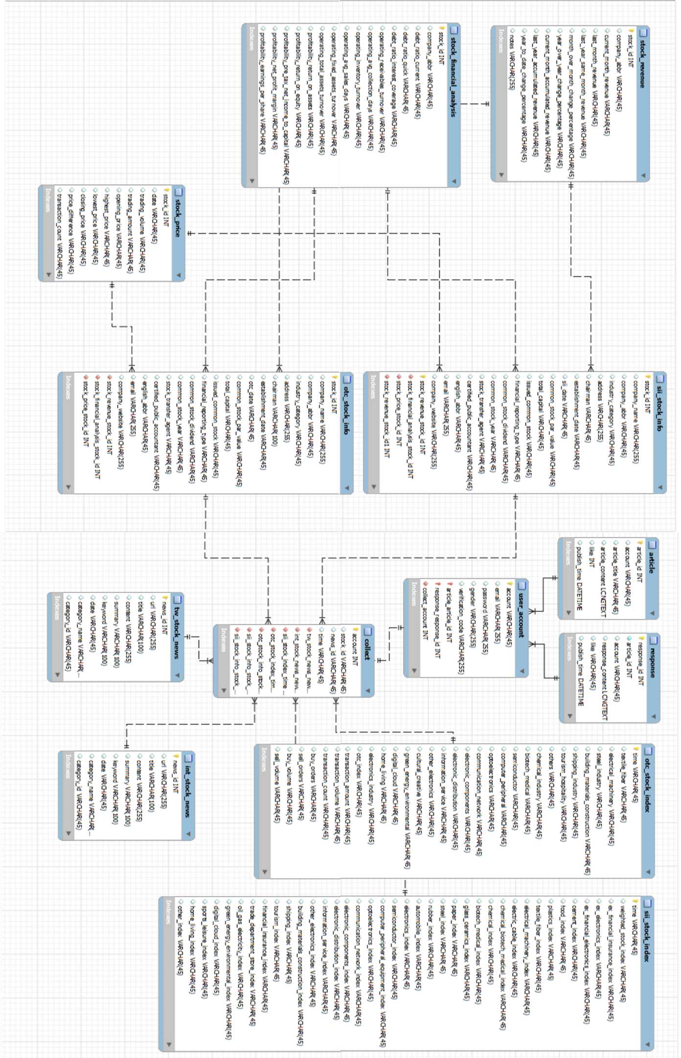

## **表格及其Meta data**

▼表 8-2‑1 user_account使用者帳號資料表

|  |  |  |  |  |  |  |  |
| --- | --- | --- | --- | --- | --- | --- | --- |
| 項目 | 欄位名稱 | 欄位說明 | 資料型態 | 主鍵 | 可為空 | 規則 | 預設值 |
| 1 | account | 帳號 | VARCHAR(255) | ✓ |  |  |  |
| 2 | email | 信箱 | VARCHAR(255) |  | ✓ |  | NULL |
| 3 | password | 密碼 | VARCHAR(255) |  | ✓ |  | NULL |
| 4 | gender | 性別 | VARCHAR(255) |  | ✓ |  | NULL |
| 5 | verification_code | 驗證碼 | VARCHAR(255) |  | ✓ |  | NULL |

▼表 8-2‑2 tw_stock_news國內新聞資料表

|  |  |  |  |  |  |  |  |
| --- | --- | --- | --- | --- | --- | --- | --- |
| 項目 | 欄位名稱 | 欄位說明 | 資料型態 | 主鍵 | 可為空 | 規則 | 預設值 |
| 1 | news_id | 新聞編號 | INT | ✓ |  |  |  |
| 2 | url | 網址 | VARCHAR(255) |  | ✓ |  | NULL |
| 3 | title | 標題 | VARCHAR(100) |  | ✓ |  | NULL |
| 4 | content | 內容 | VARCHAR(255) |  | ✓ |  | NULL |
| 5 | summary | 摘要 | VARCHAR(100) |  | ✓ |  | NULL |
| 6 | keyword | 關鍵字 | VARCHAR(100) |  | ✓ |  | NULL |
| 7 | date | 發布時間 | VARCHAR(45) |  | ✓ |  | NULL |
| 8 | category_name | 類別 | VARCHAR(45) |  | ✓ |  | NULL |
| 9 | category_id | 類別號碼 | VARCHAR(45) |  | ✓ |  | NULL |

▼表 8-2‑3 int_stock_news國外新聞資料表

|  |  |  |  |  |  |  |  |
| --- | --- | --- | --- | --- | --- | --- | --- |
| 項目 | 欄位名稱 | 欄位說明 | 資料型態 | 主鍵 | 可為空 | 規則 | 預設值 |
| 1 | news_id | 新聞編號 | INT | ✓ |  |  |  |
| 2 | url | 網址 | VARCHAR(255) |  | ✓ |  | NULL |
| 3 | title | 標題 | VARCHAR(100) |  | ✓ |  | NULL |
| 4 | content | 內容 | VARCHAR(255) |  | ✓ |  | NULL |
| 5 | summary | 摘要 | VARCHAR(100) |  | ✓ |  | NULL |
| 6 | keyword | 關鍵字 | VARCHAR(100) |  | ✓ |  | NULL |
| 7 | date | 發布時間 | VARCHAR(45) |  | ✓ |  | NULL |
| 8 | category_name | 類別 | VARCHAR(45) |  | ✓ |  | NULL |
| 9 | category_id | 類別號碼 | VARCHAR(45) |  | ✓ |  | NULL |

▼表 8-2‑4 sii_stock_info上市股票基本資料表

|  |  |  |  |  |  |  |  |
| --- | --- | --- | --- | --- | --- | --- | --- |
| 項目 | 欄位名稱 | 欄位說明 | 資料型態 | 主鍵 | 可為空 | 規則 | 預設值 |
| 1 | stock_id | 股票代碼 | INT | ✓ |  |  |  |
| 2 | company_name | 公司名稱 | VARCHAR(255) |  | ✓ |  | NULL |
| 3 | company_abbr | 公司簡稱 | VARCHAR(45) |  | ✓ |  | NULL |
| 4 | industry_category | 產業類別 | VARCHAR(45) |  | ✓ |  | NULL |
| 5 | address | 住址 | VARCHAR(255) |  | ✓ |  | NULL |
| 6 | chairman | 董事長 | VARCHAR(45) |  | ✓ |  | NULL |
| 7 | establishment_date | 成立日期 | VARCHAR(45) |  | ✓ |  | NULL |
| 8 | sii_date | 上市日期 | VARCHAR(45) |  | ✓ |  | NULL |
| 9 | common_stock_par_value | 普通股每股面額 | VARCHAR(45) |  | ✓ |  | NULL |
| 10 | total_capital | 實收資本額(元) | VARCHAR(45) |  | ✓ |  | NULL |
| 11 | issued_common_stock | 已發行普通股數或TDR原發行股數 | VARCHAR(45) |  | ✓ |  | NULL |
| 12 | financial_reporting_type | 編製財務報告類型 | VARCHAR(45) |  | ✓ |  | NULL |
| 13 | common_stock_dividend | 普通股盈餘分派或虧損撥補頻率 | VARCHAR(45) |  | ✓ |  | NULL |
| 14 | common_stock_year | 普通股年度(含第4季或後半年度)現金股息及紅利決議層級 | VARCHAR(45) |  | ✓ |  | NULL |
| 15 | stock_transfer_agent | 股票過戶機構 | VARCHAR(45) |  | ✓ |  | NULL |
| 16 | certified_public_accountant | 簽證會計師事務所 | VARCHAR(45) |  | ✓ |  | NULL |
| 17 | english_abbr | 英文簡稱 | VARCHAR(45) |  | ✓ |  | NULL |
| 18 | email | 電子郵件信箱 | VARCHAR(255) |  | ✓ |  | NULL |
| 19 | company_website | 公司網址 | VARCHAR(255) |  | ✓ |  | NULL |

▼表 8-2‑5 otc_stock_info上櫃股票基本資料表

|  |  |  |  |  |  |  |  |
| --- | --- | --- | --- | --- | --- | --- | --- |
| 項目 | 欄位名稱 | 欄位說明 | 資料型態 | 主鍵 | 可為空 | 規則 | 預設值 |
| 1 | stock_id | 股票代碼 | INT | ✓ |  |  |  |
| 2 | company_name | 公司名稱 | VARCHAR(255) |  | ✓ |  | NULL |
| 3 | company_abbr | 公司簡稱 | VARCHAR(45) |  | ✓ |  | NULL |
| 4 | industry_category | 產業類別 | VARCHAR(45) |  | ✓ |  | NULL |
| 5 | address | 住址 | VARCHAR(255) |  | ✓ |  | NULL |
| 6 | chairman | 董事長 | VARCHAR(100) |  | ✓ |  | NULL |
| 7 | establishment_date | 成立日期 | VARCHAR(45) |  | ✓ |  | NULL |
| 8 | otc_date | 上櫃日期 | VARCHAR(45) |  | ✓ |  | NULL |
| 9 | common_stock_par_value | 普通股每股面額 | VARCHAR(45) |  | ✓ |  | NULL |
| 10 | total_capital | 實收資本額(元) | VARCHAR(45) |  | ✓ |  | NULL |
| 11 | issued_common_stock | 已發行普通股數或TDR原發行股數 | VARCHAR(45) |  | ✓ |  | NULL |
| 12 | financial_reporting_type | 編製財務報告類型 | VARCHAR(45) |  | ✓ |  | NULL |
| 13 | common_stock_dividend | 普通股盈餘分派或虧損撥補頻率 | VARCHAR(45) |  | ✓ |  | NULL |
| 14 | common_stock_year | 普通股年度(含第4季或後半年度)現金股息及紅利決議層級 | VARCHAR(45) |  | ✓ |  | NULL |
| 15 | stock_transfer_agent | 股票過戶機構 | VARCHAR(45) |  | ✓ |  | NULL |
| 16 | certified_public_accountant | 簽證會計師事務所 | VARCHAR(45) |  | ✓ |  | NULL |
| 17 | english_abbr | 英文簡稱 | VARCHAR(45) |  | ✓ |  | NULL |
| 18 | email | 電子郵件信箱 | VARCHAR(255) |  | ✓ |  | NULL |
| 19 | company_website | 公司網址 | VARCHAR(255) |  | ✓ |  | NULL |

▼表 8-2‑6 stock_price股票歷史價格資料表

|  |  |  |  |  |  |  |  |
| --- | --- | --- | --- | --- | --- | --- | --- |
| 項目 | 欄位名稱 | 欄位說明 | 資料型態 | 主鍵 | 可為空 | 規則 | 預設值 |
| 1 | stock_id | 股票代碼 | INT | ✓ |  |  |  |
| 2 | date | 日期 | VARCHAR(45) |  | ✓ |  | NULL |
| 3 | thousands_of_shares_traded | 成交仟股 | VARCHAR(45) |  | ✓ |  | NULL |
| 4 | transaction_of_yuan | 成交仟元 | VARCHAR(45) |  | ✓ |  | NULL |
| 5 | open | 開盤 | VARCHAR(45) |  | ✓ |  | NULL |
| 6 | high | 最高 | VARCHAR(45) |  | ✓ |  | NULL |
| 7 | low | 最低 | VARCHAR(45) |  | ✓ |  | NULL |
| 8 | close | 收盤 | VARCHAR(45) |  | ✓ |  | NULL |
| 9 | ups_and_downs | 漲跌 | VARCHAR(45) |  | ✓ |  | NULL |
| 10 | number_of_pens | 筆數 | VARCHAR(45) |  | ✓ |  | NULL |

▼表 8-2‑7 article文章資料表

|  |  |  |  |  |  |  |  |
| --- | --- | --- | --- | --- | --- | --- | --- |
| 項目 | 欄位名稱 | 欄位說明 | 資料型態 | 主鍵 | 可為空 | 規則 | 預設值 |
| 1 | article_id | 文章編號 | INT | ✓ |  | Auto Increment |  |
| 2 | account | 發佈文章者 | VARCHAR(45) |  | ✓ |  | NULL |
| 3 | article_title | 文章標題 | VARCHAR(45) |  | ✓ |  | NULL |
| 4 | article_content | 文章內容 | LONGTEXT |  | ✓ |  | NULL |
| 5 | like | 按讚數 | INT |  | ✓ |  | NULL |
| 6 | publish_Time | 發布時間 | DATETIME |  | ✓ |  | CURRENT_TIMESTAMP |

▼表 8-2‑8 response留言資料表

|  |  |  |  |  |  |  |  |
| --- | --- | --- | --- | --- | --- | --- | --- |
| 項目 | 欄位名稱 | 欄位說明 | 資料型態 | 主鍵 | 可為空 | 規則 | 預設值 |
| 1 | response _id | 留言編號 | INT | ✓ |  | Auto Increment |  |
| 2 | article_id | 文章編號 | INT |  |  |  |  |
| 3 | account | 留言者 | VARCHAR(45) |  | ✓ |  | NULL |
| 4 | response _content | 留言內容 | LONGTEXT |  | ✓ |  | NULL |
| 5 | like | 按讚數 | INT |  | ✓ |  | NULL |
| 6 | publish_Time | 發布時間 | DATETIME |  | ✓ |  | CURRENT_TIMESTAMP |

▼表 8-2‑9 sii_stock_indax 上市股票指數資料表

| 項目 | 欄位名稱 | 欄位說明 | 資料型態 | 主鍵 | 可為空 | 規則 | 預設值 |
| --- | --- | --- | --- | --- | --- | --- | --- |
| 1 | time | 時間 | VARCHAR(45) |  | ✓ |  | NULL |
| 2 | weighted_stock_index | 發行量加權股價指數 | VARCHAR(45) |  | ✓ |  | NULL |
| 3 | ex_financial_insurance_index | 未含金融保險股指數 | VARCHAR(45) |  | ✓ |  | NULL |
| 4 | ex_electronics_index | 未含電子股指數 | VARCHAR(45) |  | ✓ |  | NULL |
| 5 | ex_financial_electronics_index | 未含金融電子股指數 | VARCHAR(45) |  | ✓ |  | NULL |
| 6 | cement_index | 水泥類指數 | VARCHAR(45) |  | ✓ |  | NULL |
| 7 | food_index | 食品類指數 | VARCHAR(45) |  | ✓ |  | NULL |
| 8 | plastics_index | 塑膠類指數 | VARCHAR(45) |  | ✓ |  | NULL |
| 9 | textile_fiber_index | 紡織纖維類指數 | VARCHAR(45) |  | ✓ |  | NULL |
| 10 | electrical_machinery_index | 電機機械類指數 | VARCHAR(45) |  | ✓ |  | NULL |
| 11 | electric_cable_index | 電器電纜類指數 | VARCHAR(45) |  | ✓ |  | NULL |
| 12 | chemical_biotech_medical_index | 化學生技醫療類指數 | VARCHAR(45) |  | ✓ |  | NULL |
| 13 | chemical_index | 化學類指數 | VARCHAR(45) |  | ✓ |  | NULL |
| 14 | biotech_medical_index | 生技醫療類指數 | VARCHAR(45) |  | ✓ |  | NULL |
| 15 | glass_ceramics_index | 玻璃陶瓷類指數 | VARCHAR(45) |  | ✓ |  | NULL |
| 16 | paper_index | 造紙類指數 | VARCHAR(45) |  | ✓ |  | NULL |
| 17 | steel_index | 鋼鐵類指數 | VARCHAR(45) |  | ✓ |  | NULL |
| 18 | rubber_index | 橡膠類指數 | VARCHAR(45) |  | ✓ |  | NULL |
| 19 | automobile_index | 汽車類指數 | VARCHAR(45) |  | ✓ |  | NULL |
| 20 | electronics_index | 電子類指數 | VARCHAR(45) |  | ✓ |  | NULL |
| 21 | semiconductor_index | 半導體類指數 | VARCHAR(45) |  | ✓ |  | NULL |
| 22 | computer_peripheral_equipment_  index | 電腦及週邊設備類指數 | VARCHAR(45) |  | ✓ |  | NULL |

|  |  |  |  |  |  |  |  |
| --- | --- | --- | --- | --- | --- | --- | --- |
| 項目 | 欄位名稱 | 欄位說明 | 資料型態 | 主鍵 | 可為空 | 規則 | 預設值 |
| 23 | optoelectronics_index | 光電類指數 | VARCHAR(45) |  | ✓ |  | NULL |
| 24 | communication_network_index | 通信網路類指數 | VARCHAR(45) |  | ✓ |  | NULL |
| 25 | electronic_components_index | 電子零組件類指數 | VARCHAR(45) |  | ✓ |  | NULL |
| 26 | electronic_distribution_index | 電子通路類指數 | VARCHAR(45) |  | ✓ |  | NULL |
| 27 | information_service_index | 資訊服務類指數 | VARCHAR(45) |  | ✓ |  | NULL |
| 28 | other_electronics_index | 其他電子類指數 | VARCHAR(45) |  | ✓ |  | NULL |
| 29 | building_materials_construction_index | 建材營造類指數 | VARCHAR(45) |  | ✓ |  | NULL |
| 30 | shipping_index | 航運類指數 | VARCHAR(45) |  | ✓ |  | NULL |
| 31 | tourism_index | 觀光餐旅類指數 | VARCHAR(45) |  | ✓ |  | NULL |
| 32 | financial_insurance_index | 金融保險類指數 | VARCHAR(45) |  | ✓ |  | NULL |
| 33 | trade_department_store_index | 貿易百貨類指數 | VARCHAR(45) |  | ✓ |  | NULL |
| 34 | oil_gas_electricity_index | 油電燃氣類指數 | VARCHAR(45) |  | ✓ |  | NULL |
| 35 | green_energy_environmental_index | 綠能環保類指數 | VARCHAR(45) |  | ✓ |  | NULL |
| 36 | digital_cloud_index | 數位雲端類指數 | VARCHAR(45) |  | ✓ |  | NULL |
| 37 | sports_leisure_index | 運動休閒類指數 | VARCHAR(45) |  | ✓ |  | NULL |
| 38 | home_living_index | 居家生活類指數 | VARCHAR(45) |  | ✓ |  | NULL |
| 39 | other_index | 其他類指數 | VARCHAR(45) |  | ✓ |  | NULL |

▼表 8-2‑10 otc_stock_indax上櫃股票指數資料表

| 項目 | 欄位名稱 | 欄位說明 | 資料型態 | 主鍵 | 可為空 | 規則 | 預設值 |
| --- | --- | --- | --- | --- | --- | --- | --- |
| 1 | time | 時間 | VARCHAR(45) | ✓ |  |  | NULL |
| 2 | textile_fiber | 紡纖纖維指數 | VARCHAR(45) |  | ✓ |  | NULL |
| 3 | electrical_machinery | 電機機械指數 | VARCHAR(45) |  | ✓ |  | NULL |
| 4 | steel_industry | 鋼鐵工業指數 | VARCHAR(45) |  | ✓ |  | NULL |
| 5 | building_materials_construction | 建材營造指數 | VARCHAR(45) |  | ✓ |  | NULL |
| 6 | shipping_industry | 航運業指數 | VARCHAR(45) |  | ✓ |  | NULL |
| 7 | tourism_hospitality | 觀光餐旅指數 | VARCHAR(45) |  | ✓ |  | NULL |
| 8 | others | 其他指數 | VARCHAR(45) |  | ✓ |  | NULL |
| 9 | chemical_industry | 化學工業指數 | VARCHAR(45) |  | ✓ |  | NULL |
| 10 | biotech_medical | 生技醫療指數 | VARCHAR(45) |  | ✓ |  | NULL |
| 11 | semiconductor | 半導體業指數 | VARCHAR(45) |  | ✓ |  | NULL |
| 12 | computer_peripheral | 電腦週邊業指數 | VARCHAR(45) |  | ✓ |  | NULL |
| 13 | optoelectronics | 光電業指數 | VARCHAR(45) |  | ✓ |  | NULL |
| 14 | communication_network | 通信網路業指數 | VARCHAR(45) |  | ✓ |  | NULL |
| 15 | electronic_components | 電子零組件業指數 | VARCHAR(45) |  | ✓ |  | NULL |
| 16 | electronic_distribution | 電子通路業指數 | VARCHAR(45) |  | ✓ |  | NULL |
| 17 | information_service | 資訊服務業指數 | VARCHAR(45) |  | ✓ |  | NULL |
| 18 | other_electronics | 其他電子業指數 | VARCHAR(45) |  | ✓ |  | NULL |
| 19 | cultural_creative | 文化創意業指數 | VARCHAR(45) |  | ✓ |  | NULL |
| 20 | green_energy_environmental | 綠能環保指數 | VARCHAR(45) |  | ✓ |  | NULL |
| 21 | digital_cloud | 數位雲端指數 | VARCHAR(45) |  | ✓ |  | NULL |
| 22 | home_living | 居家生活指數 | VARCHAR(45) |  | ✓ |  | NULL |
| 23 | electronics_industry | 電子工業指數 | VARCHAR(45) |  | ✓ |  | NULL |
| 24 | otc_index | 櫃買指數 | VARCHAR(45) |  | ✓ |  | NULL |
| 25 | transaction_amount | 成交金額(萬元) | VARCHAR(45) |  | ✓ |  | NULL |
| 26 | transaction_volume | 成交張數 | VARCHAR(45) |  | ✓ |  | NULL |
| 27 | transaction_count | 成交筆數 | VARCHAR(45) |  | ✓ |  | NULL |
| 28 | buy_orders | 委買筆數 | VARCHAR(45) |  | ✓ |  | NULL |
| 29 | sell_orders | 委賣筆數 | VARCHAR(45) |  | ✓ |  | NULL |
| 30 | buy_volume | 委買張數 | VARCHAR(45) |  | ✓ |  | NULL |

▼表 8-2‑11 stock_financial_analysis股票財務能力分析資料表

| 項目 | 欄位名稱 | 欄位說明 | 資料型態 | 主鍵 | 可為空 | 規則 | 預設值 |
| --- | --- | --- | --- | --- | --- | --- | --- |
| 1 | stock_id | 股票代碼 | INT | ✓ |  |  | NULL |
| 2 | company_abbr | 公司簡稱 | VARCHAR(45) |  | ✓ |  | NULL |
| 3 | debt_ratio_current | 償債能力-流動比率(%) | VARCHAR(45) |  | ✓ |  | NULL |
| 4 | debt_ratio_quick | 償債能力-速動比率(%) | VARCHAR(45) |  | ✓ |  | NULL |
| 5 | debt_ratio_interest_coverage | 償債能力-利息保障倍數(%) | VARCHAR(45) |  | ✓ |  | NULL |
| 6 | operating_receivables_turnover | 經營能力-應收款項週轉率(次) | VARCHAR(45) |  | ✓ |  | NULL |
| 7 | operating_avg_collection_days | 經營能力-平均收現日數 | VARCHAR(45) |  | ✓ |  | NULL |
| 8 | operating_inventory_turnover | 經營能力-存貨週轉率(次) | VARCHAR(45) |  | ✓ |  | NULL |
| 9 | operating_avg_sales_days | 經營能力-平均售貨日數 | VARCHAR(45) |  | ✓ |  | NULL |
| 10 | operating_fixed_assets_turnover | 經營能力-不動產、廠房及設備週轉率(次) | VARCHAR(45) |  | ✓ |  | NULL |
| 11 | operating_total_assets_turnover | 經營能力-總資產週轉率(次) | VARCHAR(45) |  | ✓ |  | NULL |
| 12 | profitability_return_on_assets | 獲利能力-資產報酬率(%) | VARCHAR(45) |  | ✓ |  | NULL |
| 13 | profitability_return_on_equity | 獲利能力-權益報酬率(%) | VARCHAR(45) |  | ✓ |  | NULL |
| 14 | profitability_pre_tax_net_income_to_capital | 獲利能力-稅前純益佔實收資本比率(%) | VARCHAR(45) |  | ✓ |  | NULL |
| 15 | profitability_net_profit_margin | 獲利能力-純益率(%) | VARCHAR(45) |  | ✓ |  | NULL |
| 16 | profitability_earnings_per_share | 獲利能力-每股盈餘(元) | VARCHAR(45) |  | ✓ |  | NULL |

▼表 8-2‑12 stock_revenue股票營收資料表

| 項目 | 欄位名稱 | 欄位說明 | 資料型態 | 主鍵 | 可為空 | 規則 | 預設值 |
| --- | --- | --- | --- | --- | --- | --- | --- |
| 1 | stock_id | 股票代碼 | INT | ✓ |  |  |  |
| 2 | company_abbr | 公司簡稱 | VARCHAR(45) |  | ✓ |  | NULL |
| 3 | current_month_revenue | 當月營收(千元) | VARCHAR(45) |  | ✓ |  | NULL |
| 4 | last_month_revenue | 上月營收(千元) | VARCHAR(45) |  | ✓ |  | NULL |
| 5 | last_year_same_month_revenue | 去年當月營收(千元) | VARCHAR(45) |  | ✓ |  | NULL |
| 6 | month_over_month_change_percentage | 上月比較增減(%) | VARCHAR(45) |  | ✓ |  | NULL |
| 7 | year_over_year_change_percentage | 去年同月增減(%) | VARCHAR(45) |  | ✓ |  | NULL |
| 8 | current_month_accumulated_revenue | 當月累計營收(千元) | VARCHAR(45) |  | ✓ |  | NULL |
| 9 | last_year_accumulated_revenue | 去年累計營收(千元) | VARCHAR(45) |  | ✓ |  | NULL |
| 10 | year_to_date_change_percentage | 前期比較增減(%) | VARCHAR(45) |  | ✓ |  | NULL |
| 11 | notes | 備註 | VARCHAR(255) |  | ✓ |  | NULL |

▼表 8-2‑13 collect 收藏資料表

|  |  |  |  |  |  |  |  |
| --- | --- | --- | --- | --- | --- | --- | --- |
| 項目 | 欄位名稱 | 欄位說明 | 資料型態 | 主鍵 | 可為空 | 規則 | 預設值 |
| 1 | account | 帳號 | INT | ✓ |  |  |  |
| 2 | stock_id | 股票代碼 | VARCHAR(45) |  | ✓ |  | NULL |
| 3 | news_id | 新聞編號 | VARCHAR(45) |  | ✓ |  | NULL |
| 4 | time | 股票指數的時間 | VARCHAR(45) |  | ✓ |  | NULL |

# 參考資料

Davis, F. D., Bagozzi, R. P., & Warshaw, P. R. (1989). User acceptance of computer technology: A comparison of two theoretical models. Management Science, 35(8), 982-1003.

John Doe, Jane Smith. "機器學習在金融市場中的應用：現狀及未來展望." Journal of Financial Technology, 2022.

FinTech Global. "2023年金融科技應用報告." 2023.

公開資訊觀測網站. (n.d.). 公開資訊觀測網站. <https://mops.twse.com.tw/mops/web/t146sb05>

臺灣證券交易所網站. (n.d.). TWSE臺灣證券交易所. <https://www.twse.com.tw/zh/index.html>

證券櫃檯買賣中心Taipei Exchange. (n.d.). 證券櫃檯買賣中心. <https://www.twse.com.tw/zh/index.html>

Anue鉅亨網. (n.d.). 股市新聞|Anue鉅亨. <https://m.cnyes.com/news/cat/tw_stock>

Yahoo!奇摩股市. (n.d.). yahoo奇摩股市. <https://tw.stock.yahoo.com/>

Node.Js. (n.d.). Node.Js — Run JavaScript Everywhere. <https://nodejs.org/en>

Vue.Js. (n.d.). Vue.Js - The Progressive JavaScript Framework | Vue.Js. <https://vuejs.org/>